**目 录**

第一部分 课程讲义 3

一、新时期税务理念和方式变化 3

二、政策把握 12

三、 企业所得税 14

第二部分 相关政策 24

关于提高科技型中小企业研究开发费用税前加计扣除比例的通知 24

财政部 国家税务总局关于创业投资企业和天使投资个人有关税收试点政策的通知 24

财政部　税务总局关于广告费和业务宣传费支出税前扣除政策的通知 28

财政部 税务总局关于扩大小型微利企业所得税优惠政策范围的通知 29

财政部税务总局关于小额贷款公司有关税收政策的通知 31

国家税务总局关于提高科技型中小企业研究开发费用税前加计扣除比例有关问题的公告 33

国家税务总局关于贯彻落实扩大小型微利企业所得税优惠政策范围有关征管问题的公告 34

国家税务总局关于全民所有制企业公司制改制企业所得税处理问题的公告 36

国家税务总局关于研发费用税前加计扣除归集范围有关问题的公告 37

财政部 国家税务总局 科技部关于完善研究开发费用税前加计扣除政策的通知 41

国家税务总局关于实施高新技术企业所得税优惠政策有关问题的公告 45

关于公益性捐赠支出企业所得税税前结转扣除有关政策的通知 47

国家税务总局关于发布《企业所得税优惠政策事项办理办法》的公告 48

企业所得税优惠政策事项办理办法 49

第三部分 相关问题 53

一、企业无偿提供劳务是否视同销售 53

二、房地产企业在商品房预售阶段取得预收房款，是按照房款全额作为计算预计毛利额的基数，还是按不含增值税额的房款作为计算预计毛利额的基数 53

三、企业发生租赁房屋及公用费用支出如何税前扣除 53

四、实行统借统还办法的企业资金拆借利息的税前扣除问题 54

五、企业发生的借款利息支出税前扣除凭证问题 54

六、企业租赁交通工具发生的支出如何税前扣除问题 54

七、企业发生的差旅费支出如何税前扣除 55

八、企业为职工体检产生的费用可否税前扣除 55

# 第一部分 课程讲义

## 一、新时期税务理念和方式变化

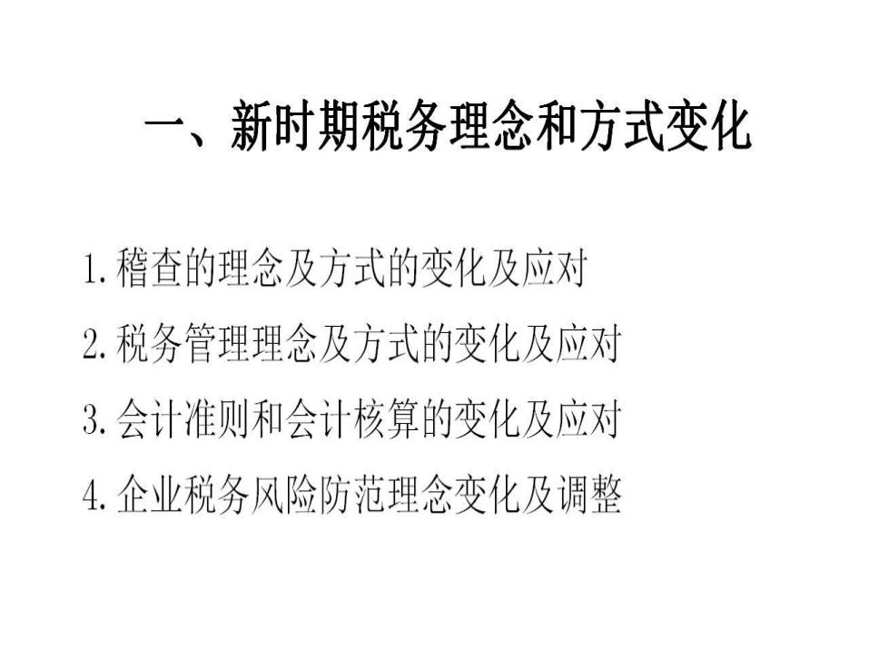 

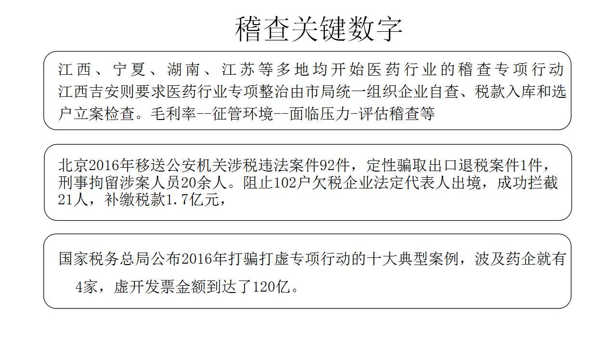 

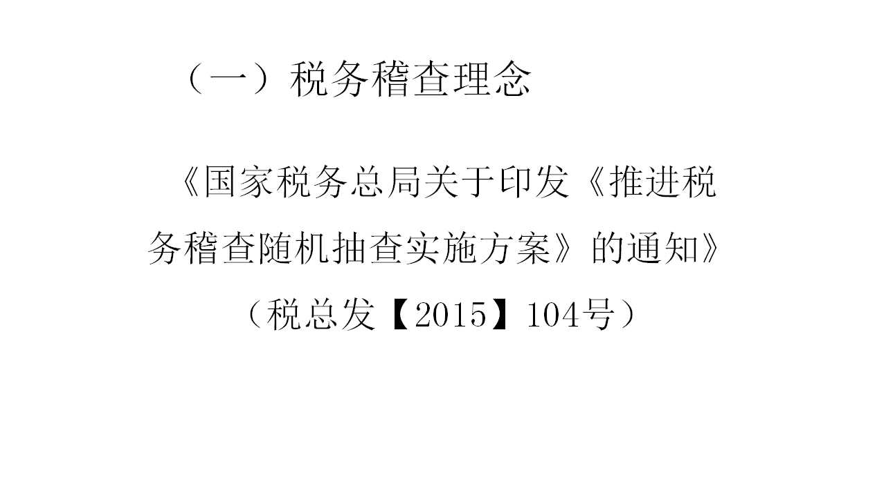 

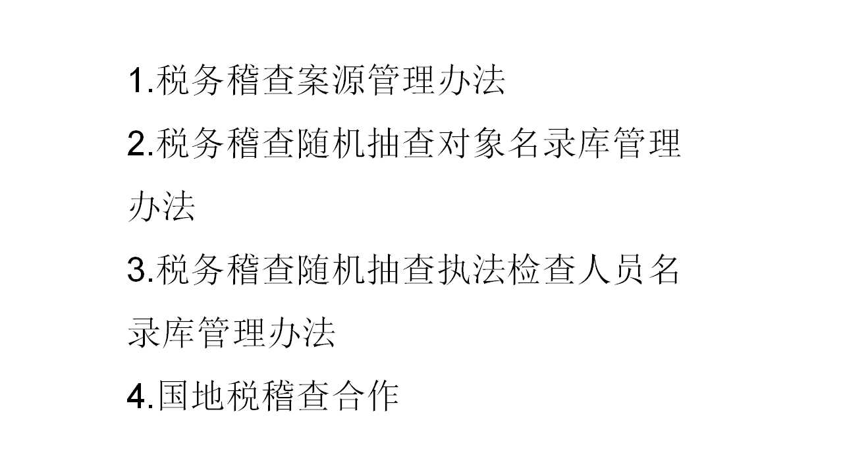 

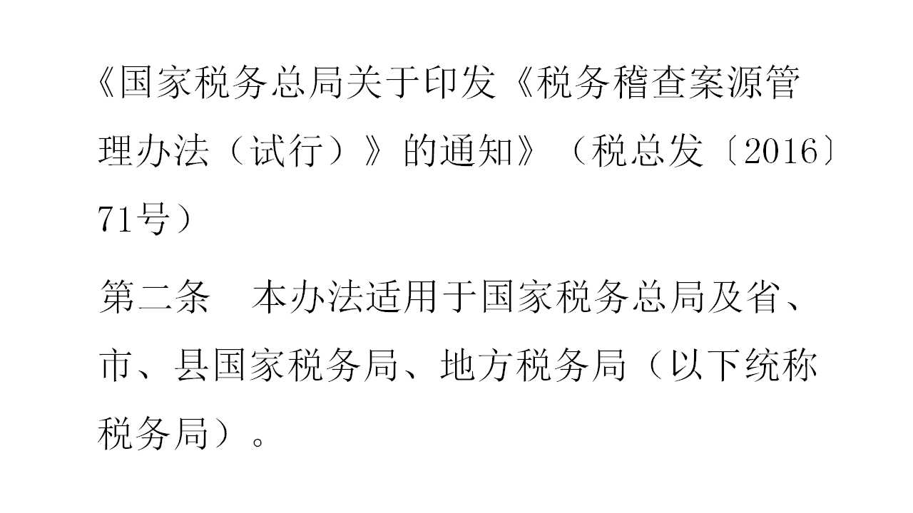 

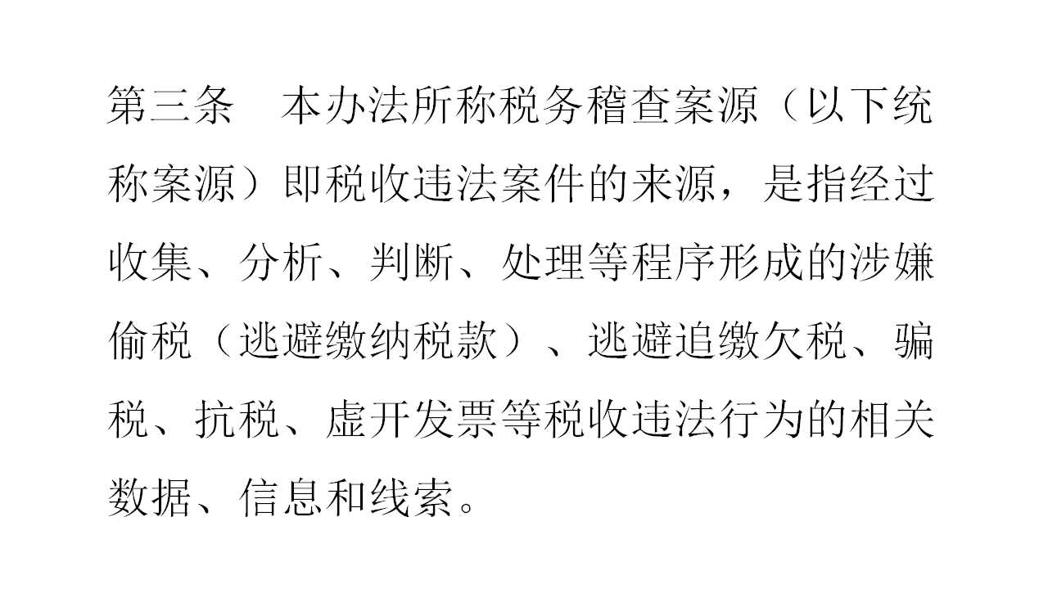 

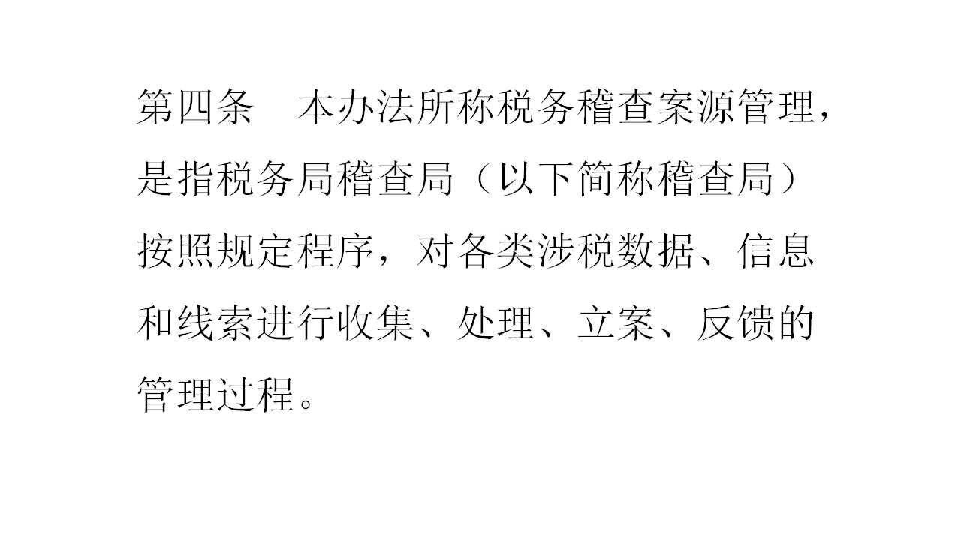 

 

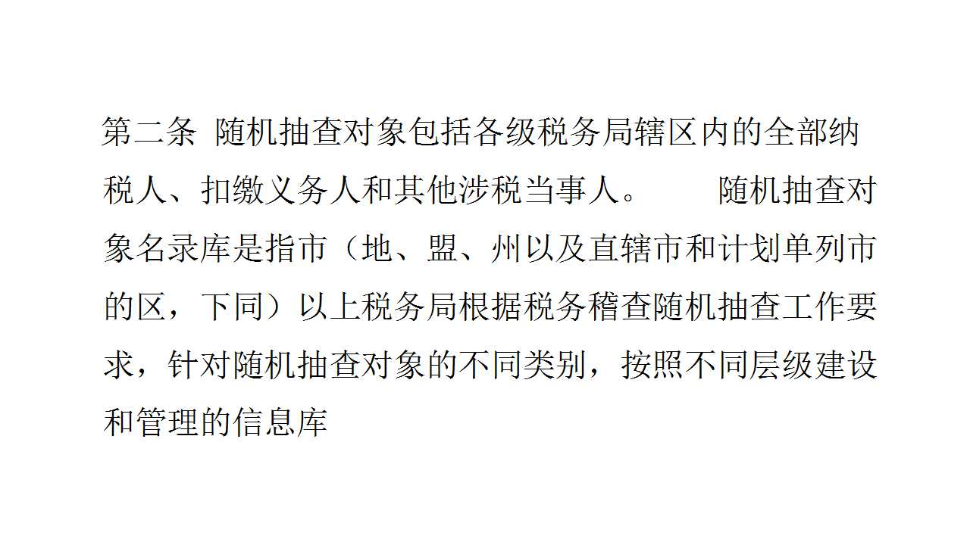 

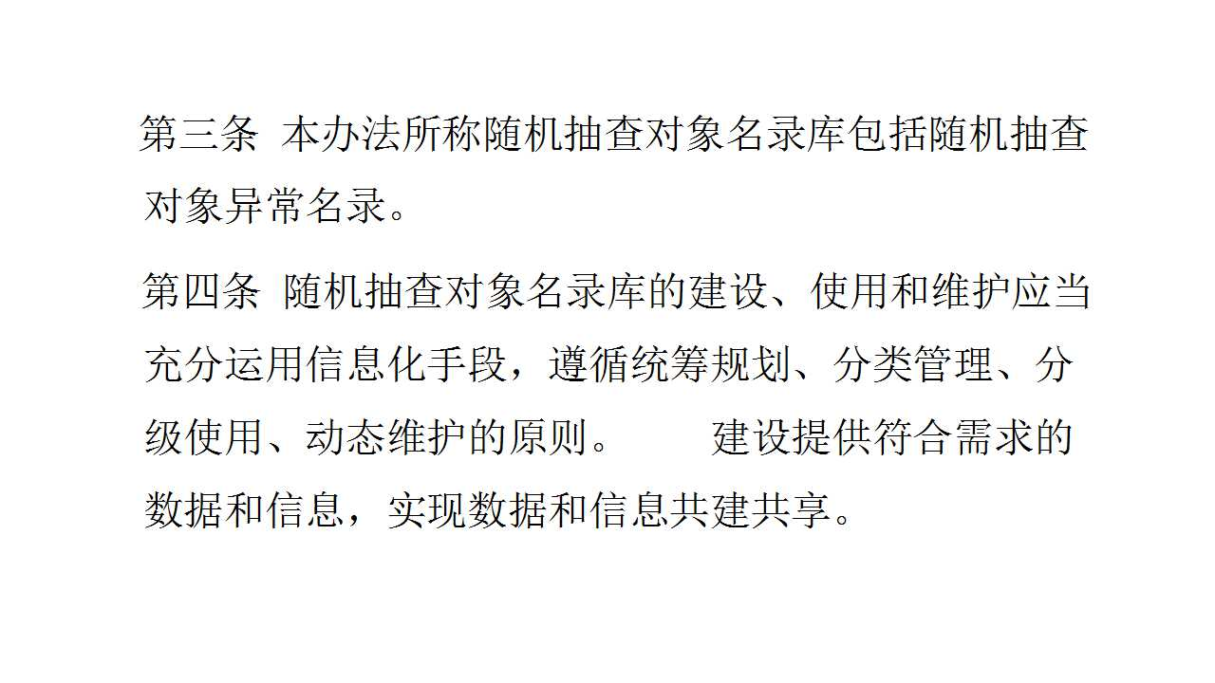 

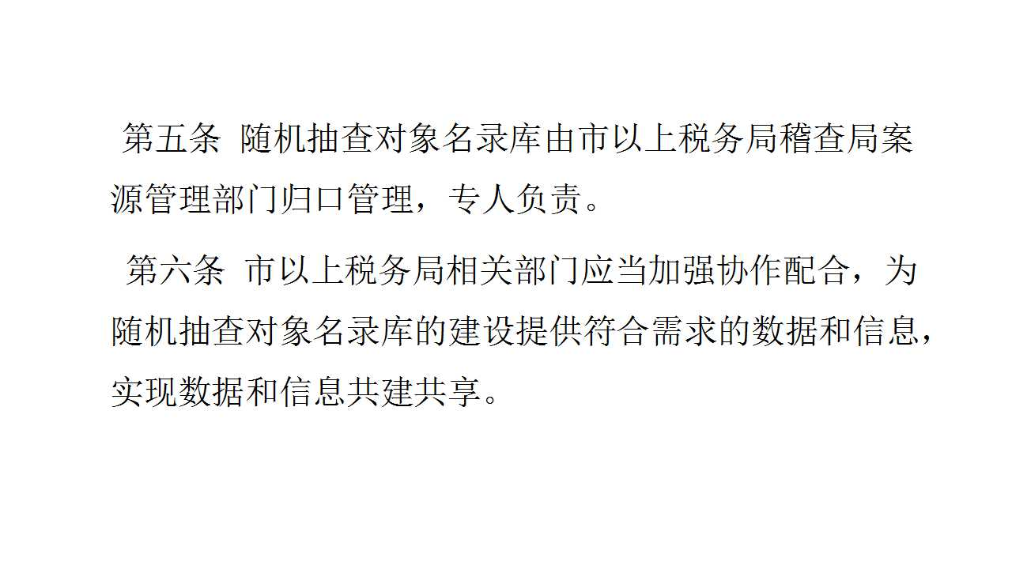 

 

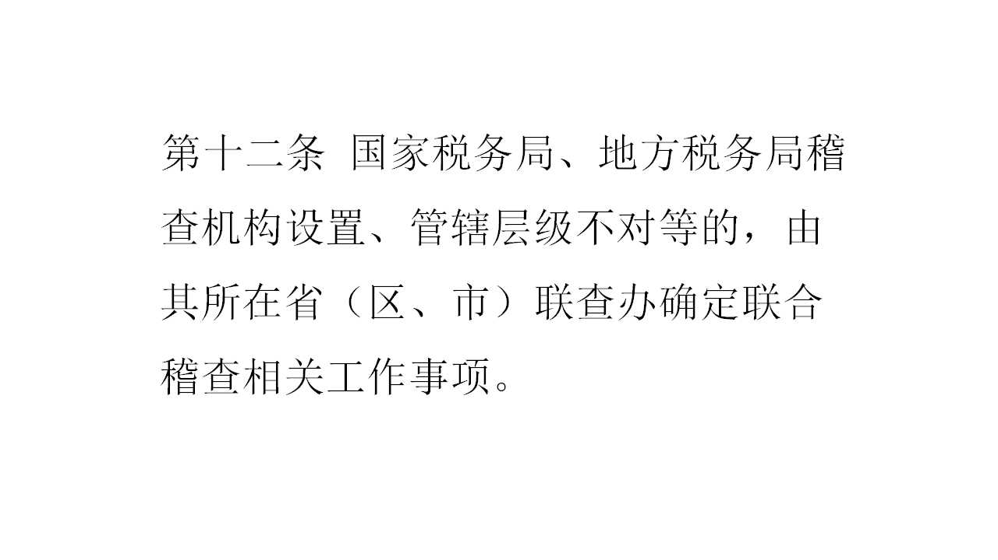 

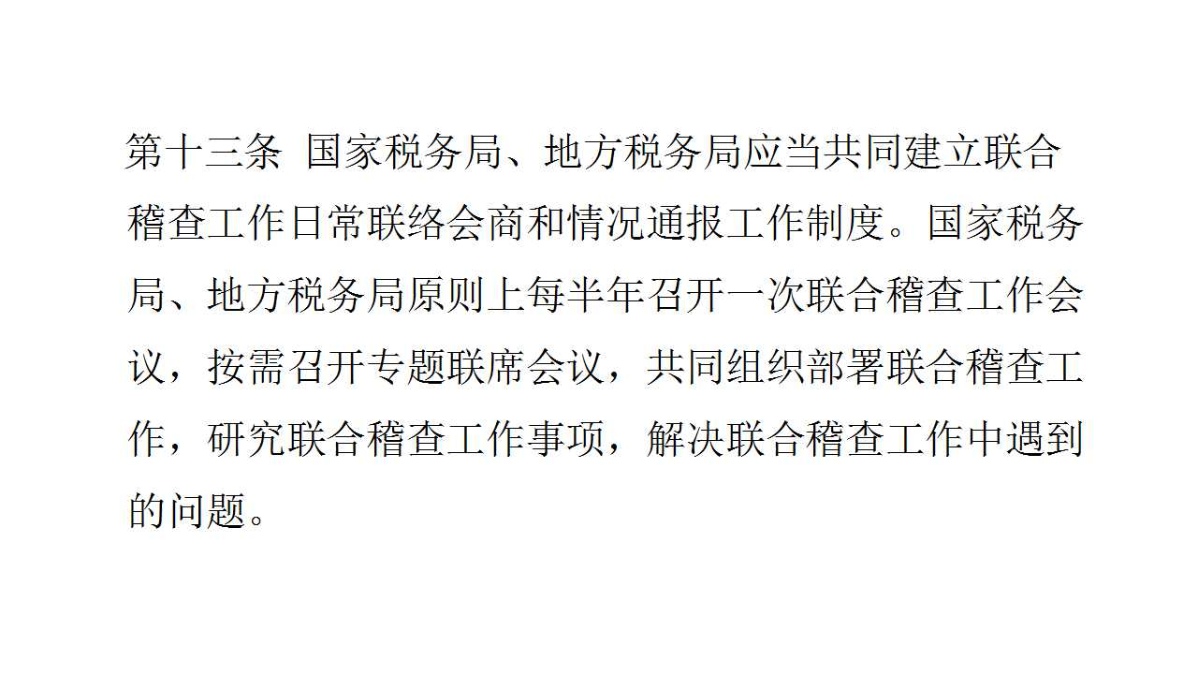 

 

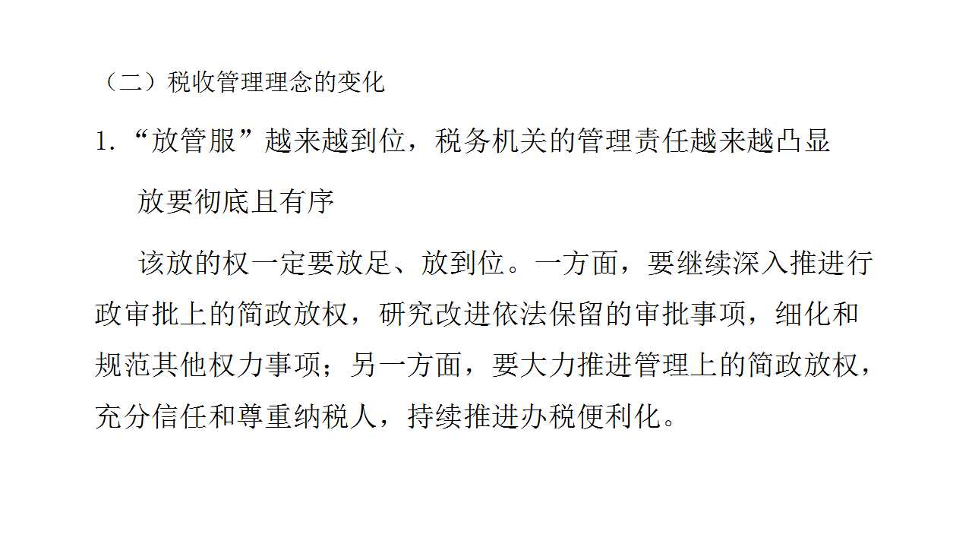 

 

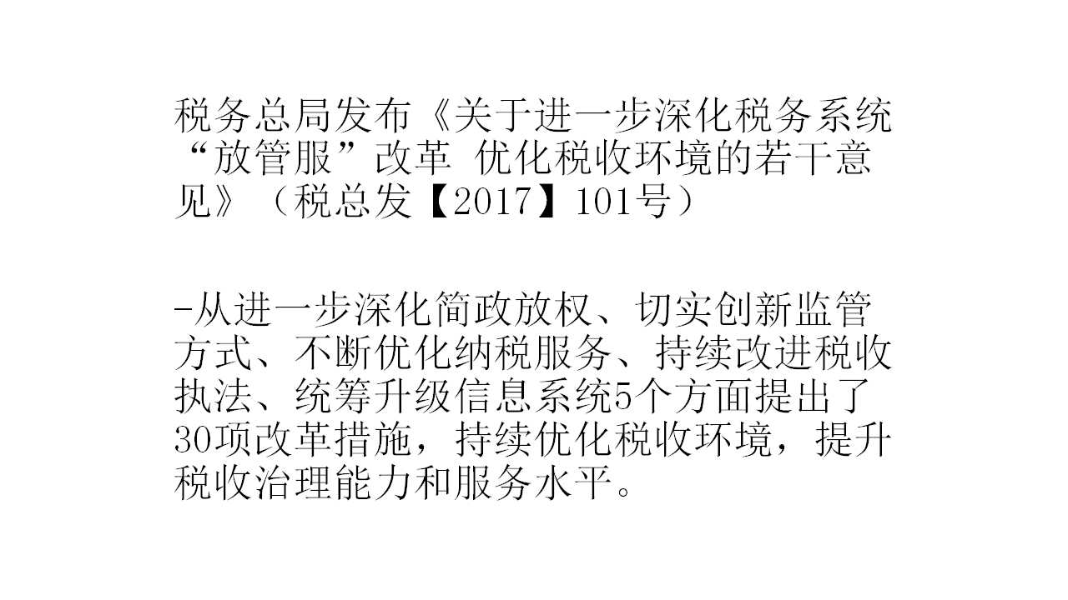 

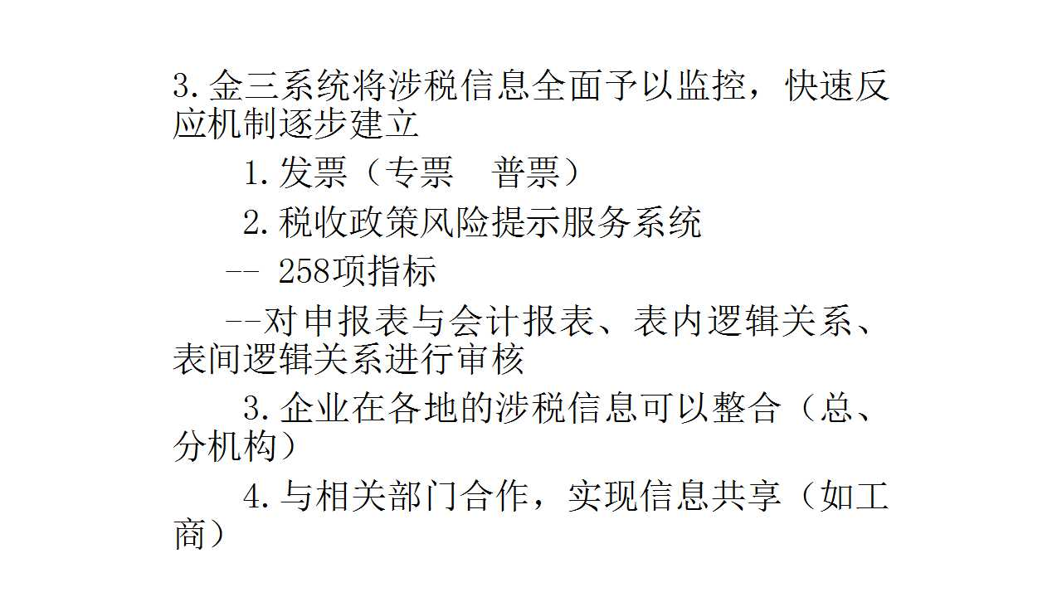 

## 二、政策把握

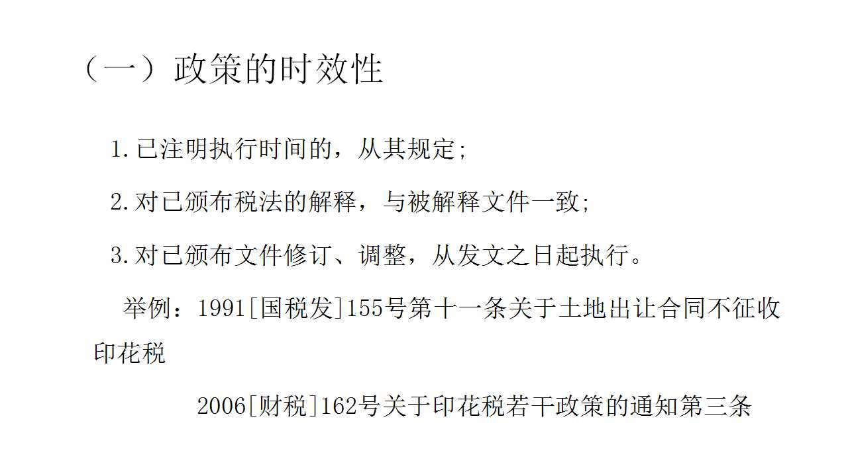 

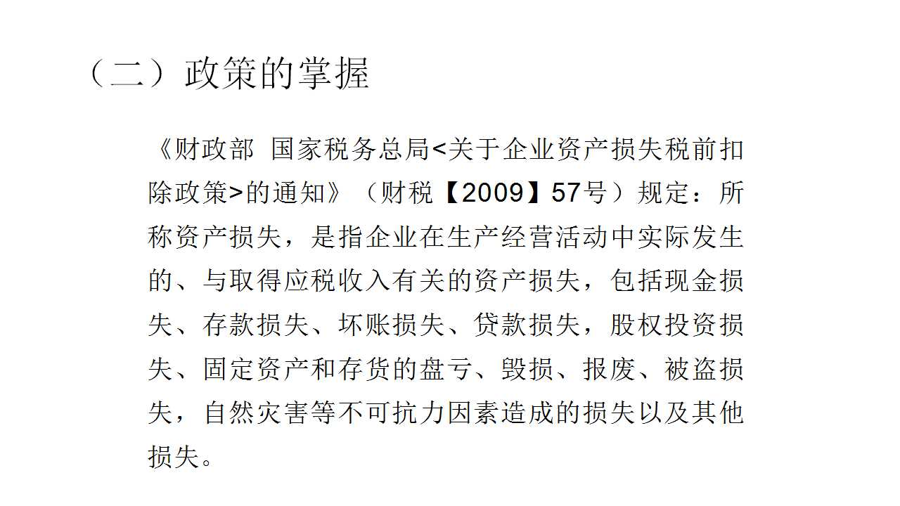 

 

## 企业所得税

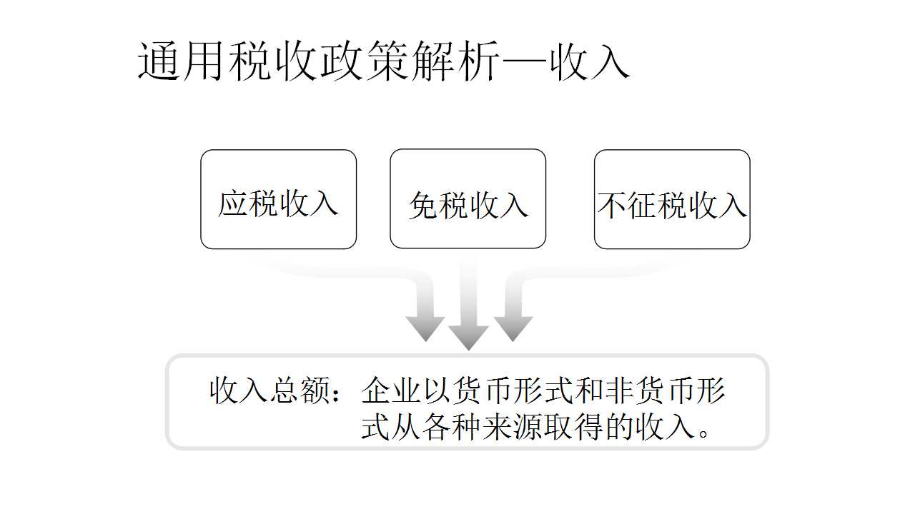 

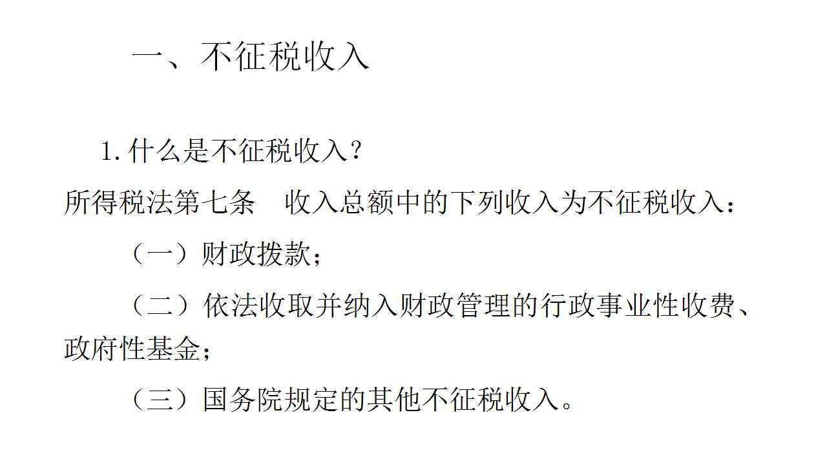 

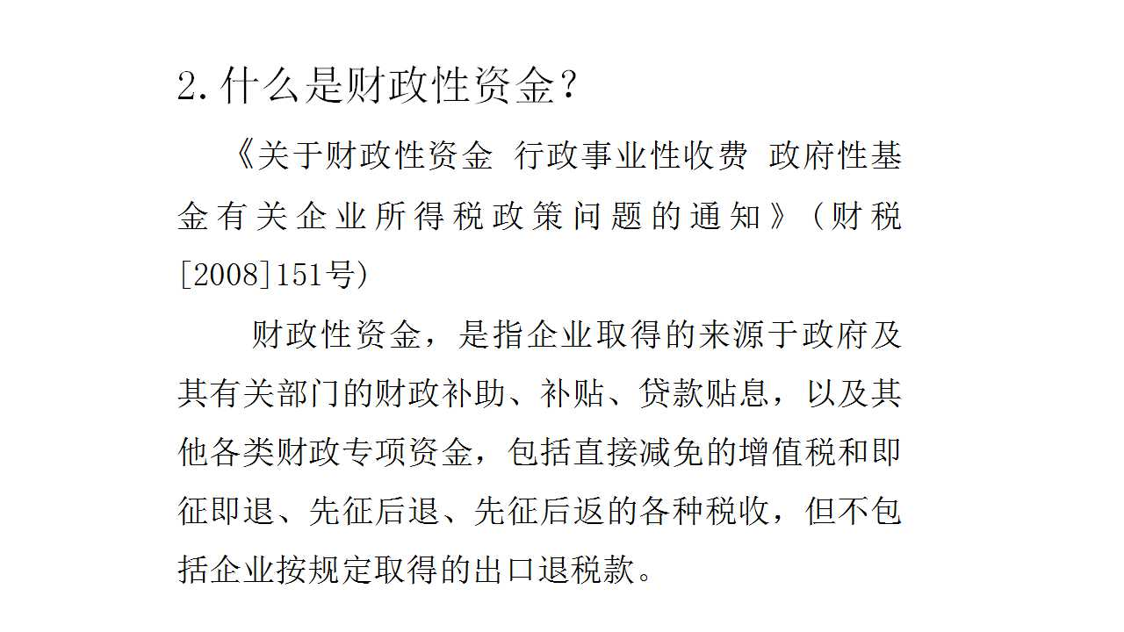 

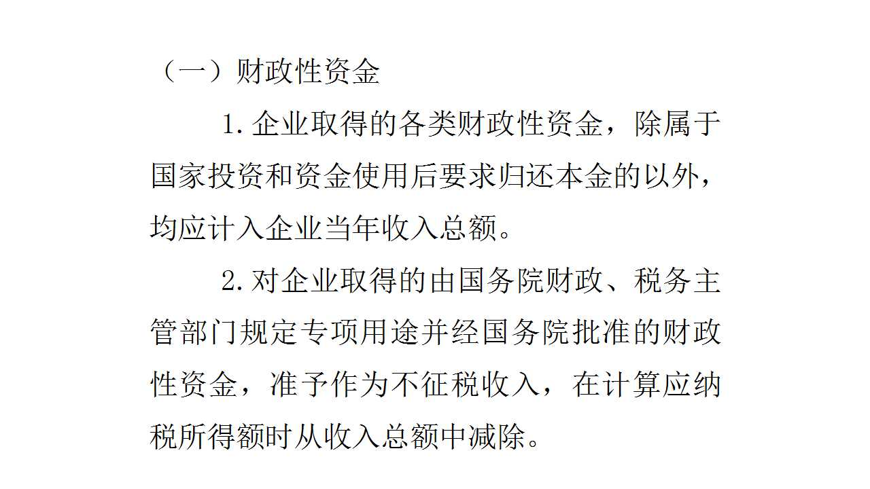 

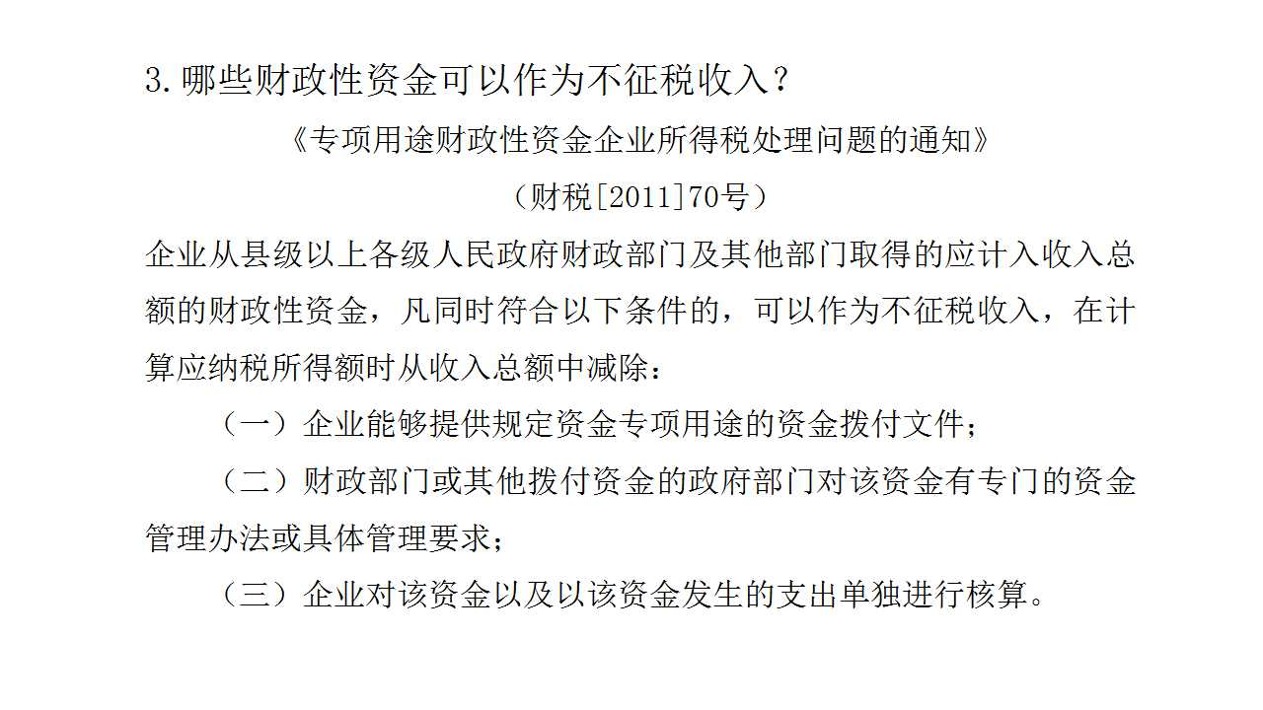 

 

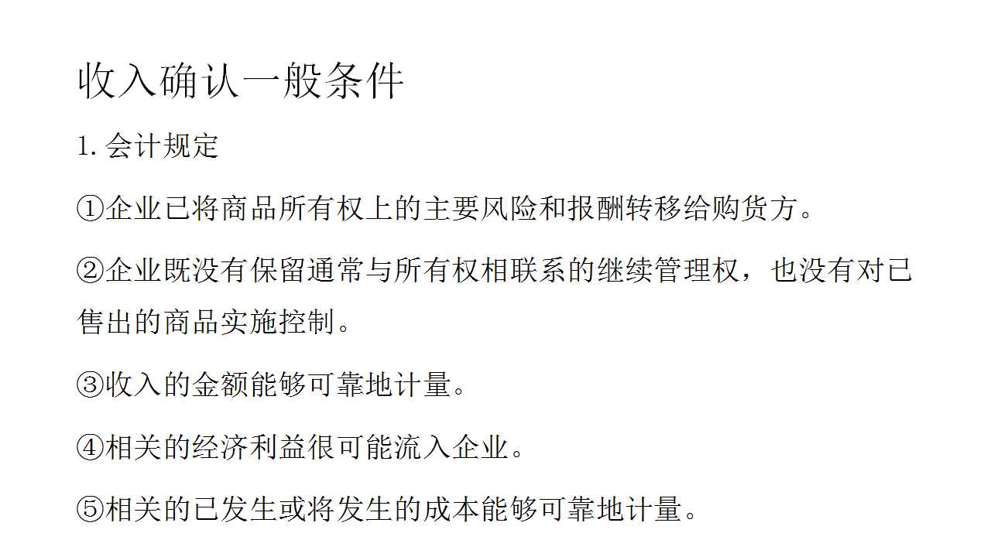 

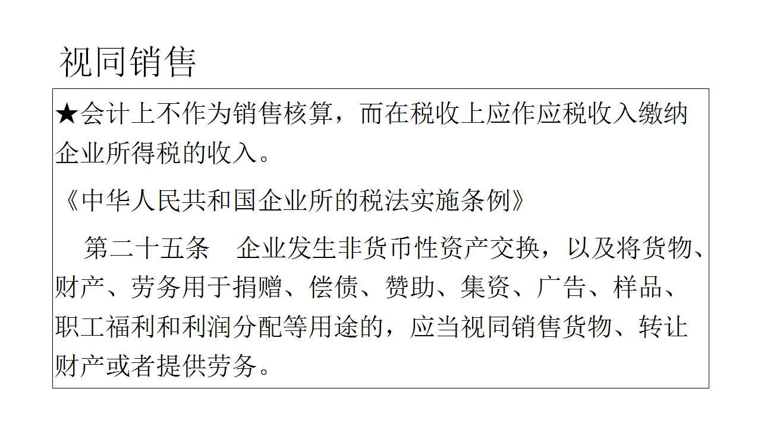 

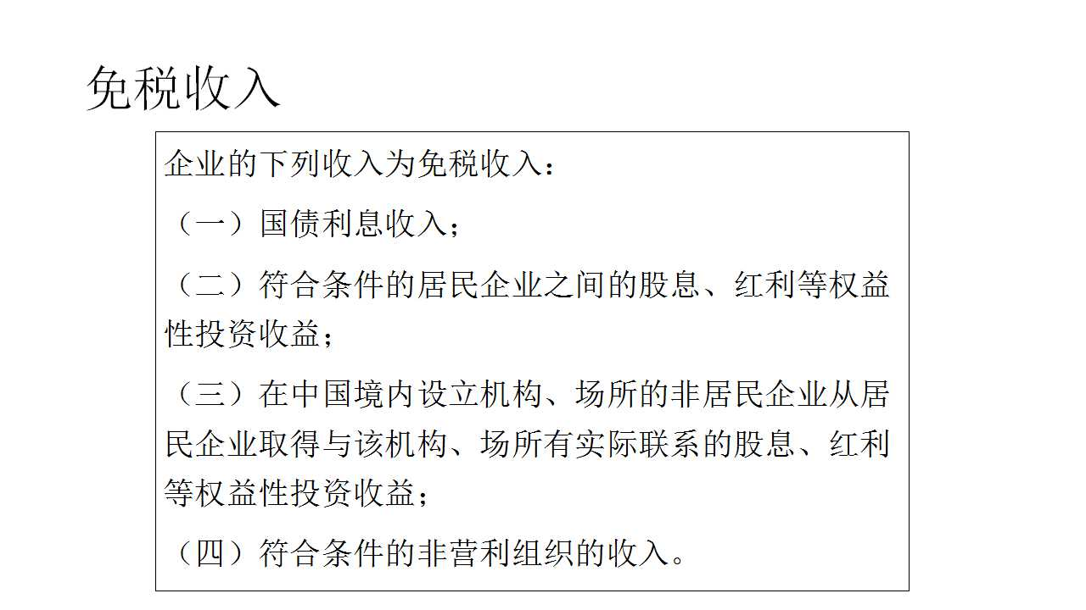 

 

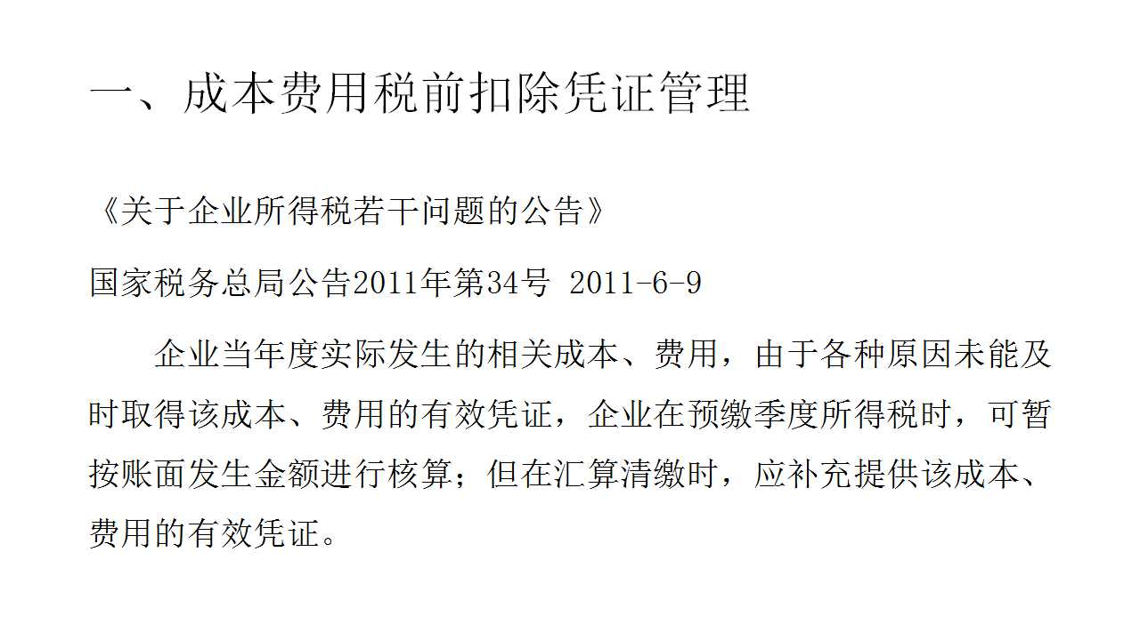 

 

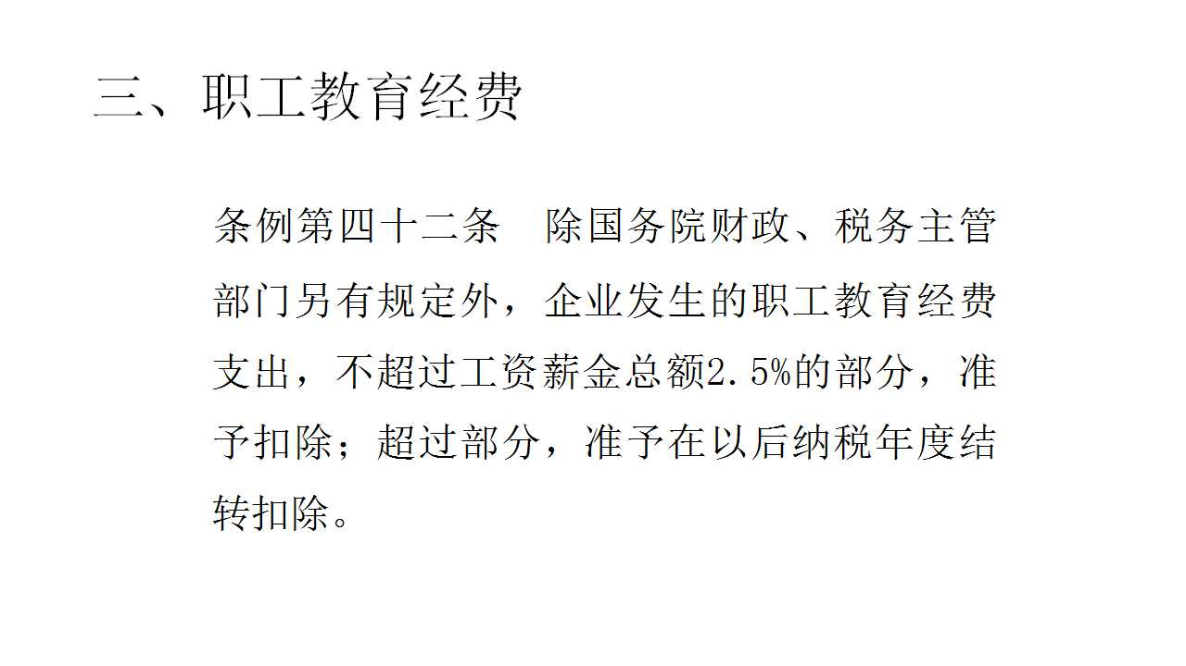 

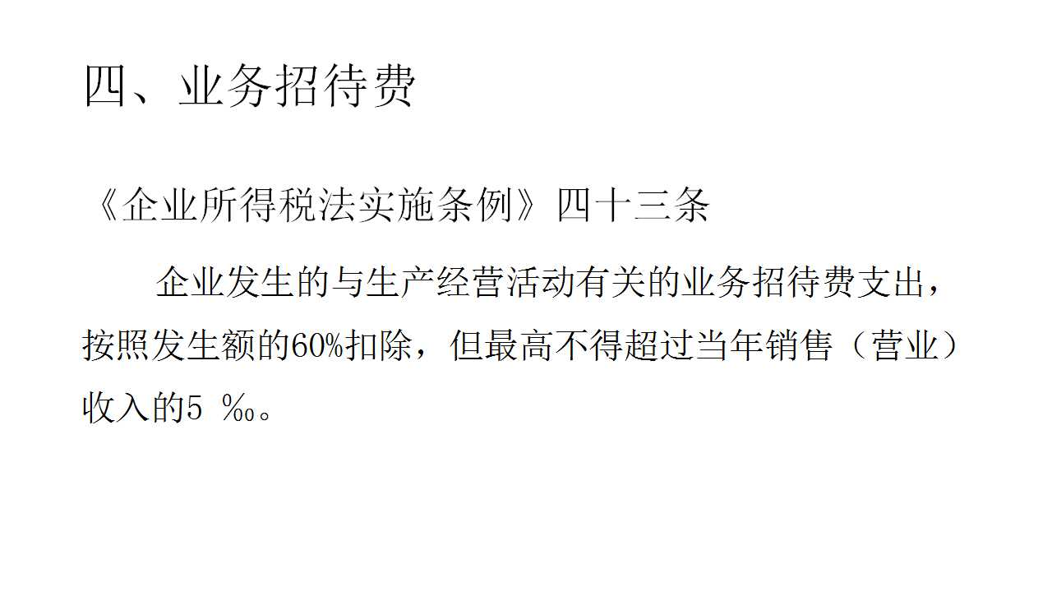 

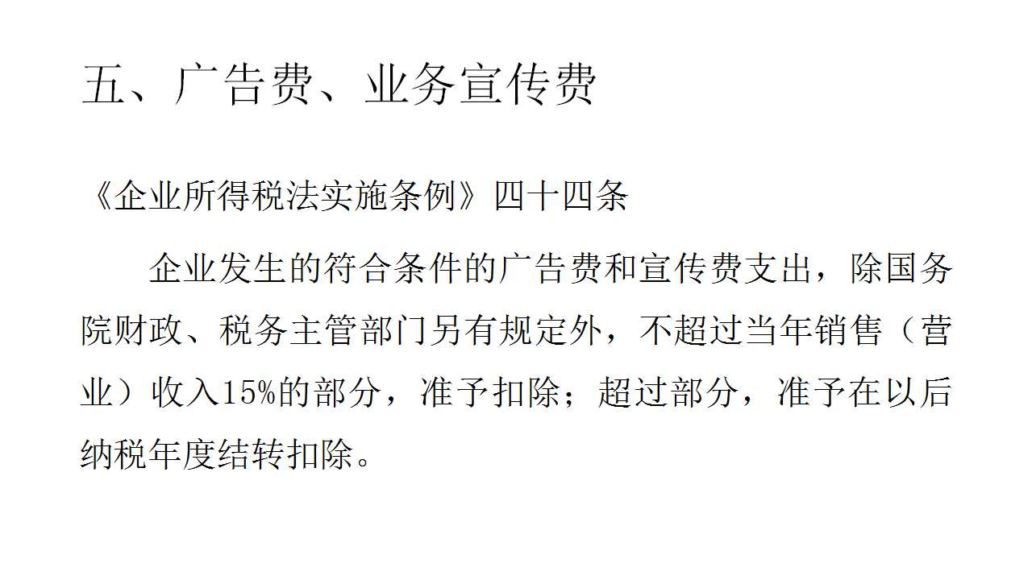 

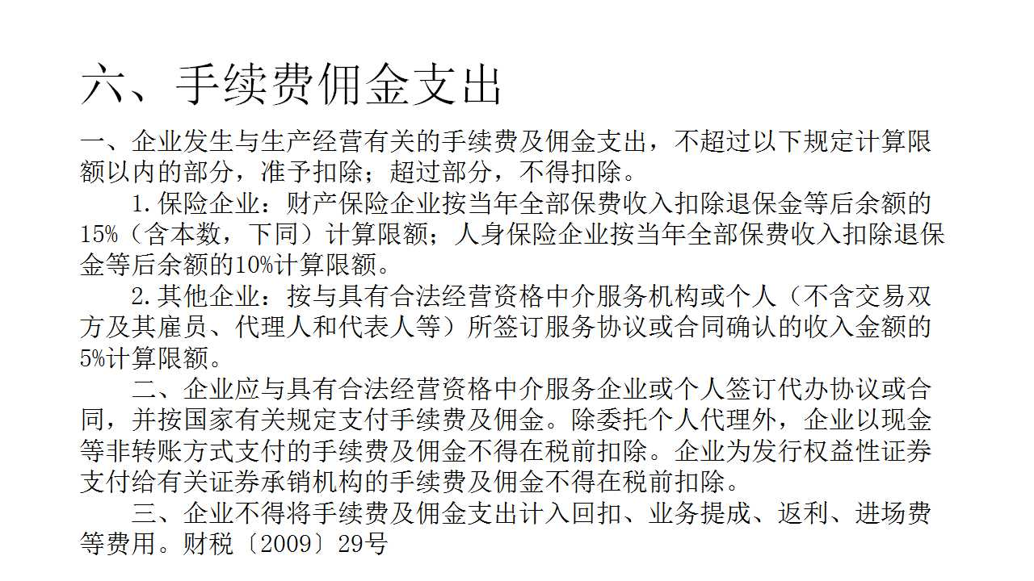 

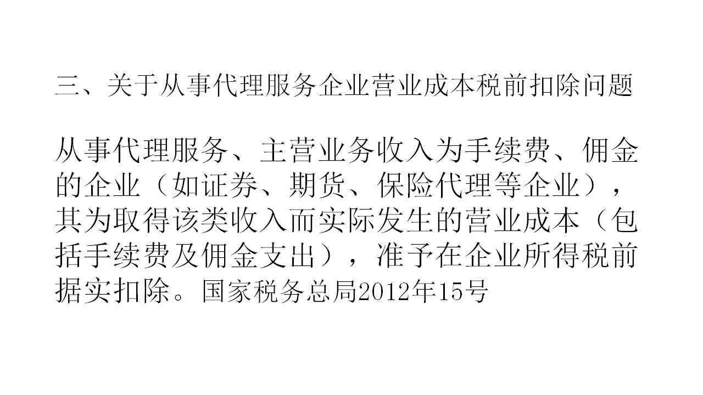 

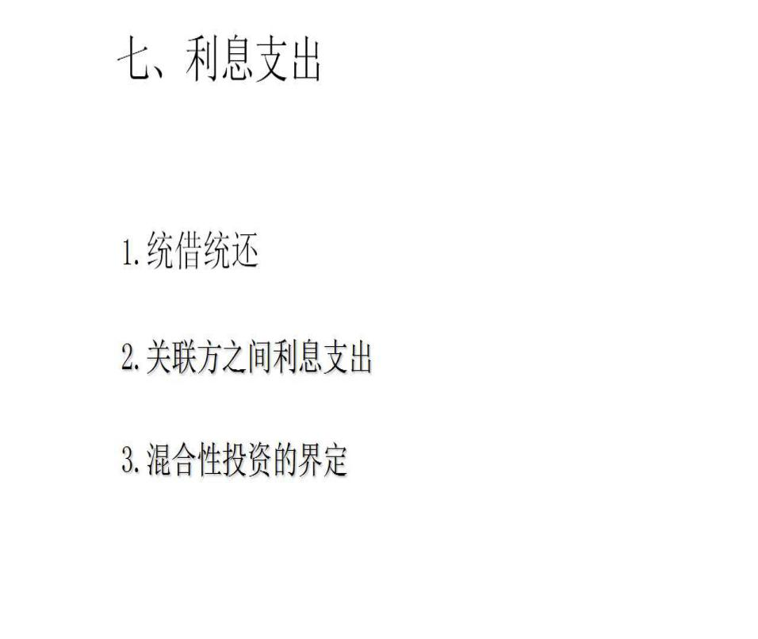 

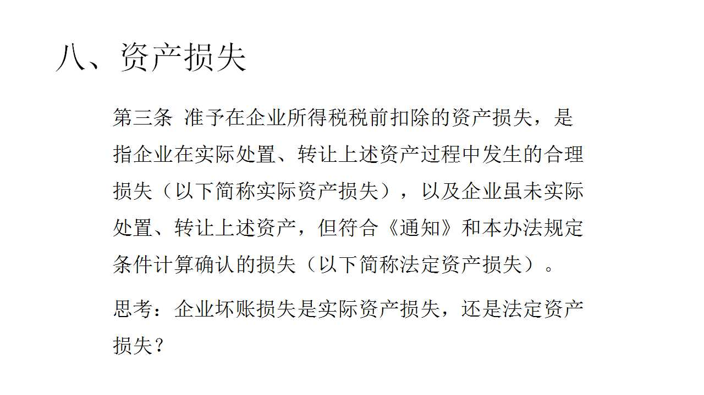 

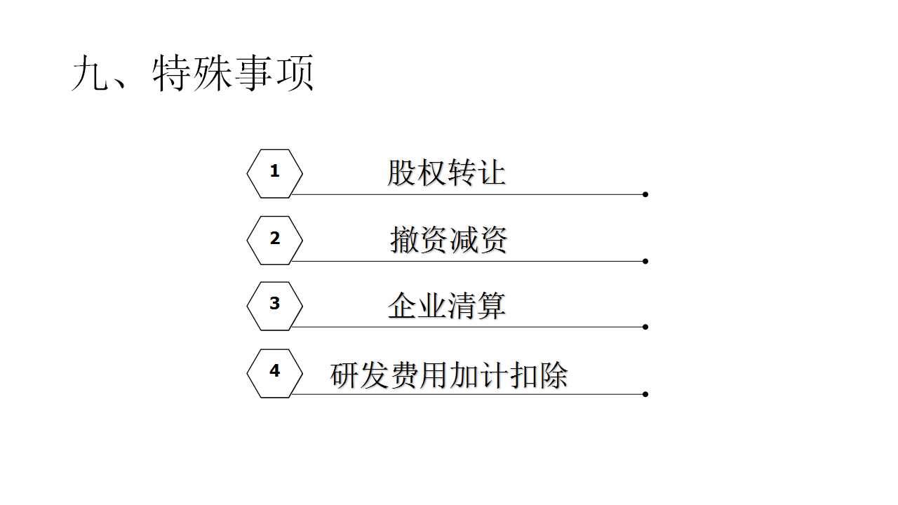

# 第二部分 相关政策

## 关于提高科技型中小企业研究开发费用税前加计扣除比例的通知

**财税〔2017〕34号**

各省、自治区、直辖市、计划单列市财政厅（局）、国家税务局、地方税务局、科技厅（局），新疆生产建设兵团财务局、科技局：

为进一步激励中小企业加大研发投入，支持科技创新，现就提高科技型中小企业研究开发费用（以下简称研发费用）税前加计扣除比例有关问题通知如下：

一、科技型中小企业开展研发活动中实际发生的研发费用，未形成无形资产计入当期损益的，在按规定据实扣除的基础上，在2017年1月1日至2019年12月31日期间，再按照实际发生额的75%在税前加计扣除；形成无形资产的，在上述期间按照无形资产成本的175%在税前摊销。

二、科技型中小企业享受研发费用税前加计扣除政策的其他政策口径按照《财政部 国家税务总局 科技部关于完善研究开发费用税前加计扣除政策的通知》（财税〔2015〕119号）规定执行。

三、科技型中小企业条件和管理办法由科技部、财政部和国家税务总局另行发布。科技、财政和税务部门应建立信息共享机制，及时共享科技型中小企业的相关信息，加强协调配合，保障优惠政策落实到位。

财政部 税务总局 科技部

## 财政部 国家税务总局关于创业投资企业和天使投资个人有关税收试点政策的通知

**财税〔2017〕38号**

各省、自治区、直辖市、计划单列市财政厅（局）、国家税务局、地方税务局，新疆生产建设兵团财务局：

为进一步落实创新驱动发展战略，促进创业投资持续健康发展，现就创业投资企业和天使投资个人有关税收试点政策通知如下:

一、税收试点政策

（一）公司制创业投资企业采取股权投资方式直接投资于种子期、初创期科技型企业（以下简称初创科技型企业）满2年（24个月，下同）的，可以按照投资额的70%在股权持有满2年的当年抵扣该公司制创业投资企业的应纳税所得额；当年不足抵扣的，可以在以后纳税年度结转抵扣。

（二）有限合伙制创业投资企业（以下简称合伙创投企业）采取股权投资方式直接投资于初创科技型企业满2年的，该合伙创投企业的合伙人分别按以下方式处理：

1.法人合伙人可以按照对初创科技型企业投资额的70%抵扣法人合伙人从合伙创投企业分得的所得；当年不足抵扣的，可以在以后纳税年度结转抵扣。

2.个人合伙人可以按照对初创科技型企业投资额的70%抵扣个人合伙人从合伙创投企业分得的经营所得；当年不足抵扣的，可以在以后纳税年度结转抵扣。

（三）天使投资个人采取股权投资方式直接投资于初创科技型企业满2年的，可以按照投资额的70%抵扣转让该初创科技型企业股权取得的应纳税所得额；当期不足抵扣的，可以在以后取得转让该初创科技型企业股权的应纳税所得额时结转抵扣。

天使投资个人在试点地区投资多个初创科技型企业的，对其中办理注销清算的初创科技型企业，天使投资个人对其投资额的70%尚未抵扣完的，可自注销清算之日起36个月内抵扣天使投资个人转让其他初创科技型企业股权取得的应纳税所得额。

二、相关政策条件

（一）本通知所称初创科技型企业，应同时符合以下条件:

1.在中国境内（不包括港、澳、台地区）注册成立、实行查账征收的居民企业；

2.接受投资时，从业人数不超过200人，其中具有大学本科以上学历的从业人数不低于30%；资产总额和年销售收入均不超过3000万；

3.接受投资时设立时间不超过5年（60个月，下同）；

　4.接受投资时以及接受投资后2年内未在境内外证券交易所上市；

5.接受投资当年及下一纳税年度，研发费用总额占成本费用支出的比例不低于20%。

（二）享受本通知规定税收试点政策的创业投资企业，应同时符合以下条件:

1.在中国境内（不含港、澳、台地区）注册成立、实行查账征收的居民企业或合伙创投企业，且不属于被投资初创科技型企业的发起人；

2.符合《创业投资企业管理暂行办法》（发展改革委等10部门令第39号）规定或者《私募投资基金监督管理暂行办法》（证监会令第105号）关于创业投资基金的特别规定，按照上述规定完成备案且规范运作；

3. 投资后2年内，创业投资企业及其关联方持有被投资初创科技型企业的股权比例合计应低于50%；

4.创业投资企业注册地须位于本通知规定的试点地区。

（三）享受本通知规定的税收试点政策的天使投资个人，应同时符合以下条件:

1.不属于被投资初创科技型企业的发起人、雇员或其亲属（包括配偶、父母、子女、祖父母、外祖父母、孙子女、外孙子女、兄弟姐妹，下同），且与被投资初创科技型企业不存在劳务派遣等关系；

2.投资后2年内，本人及其亲属持有被投资初创科技型企业股权比例合计应低于50%；

3.享受税收试点政策的天使投资个人投资的初创科技型企业，其注册地须位于本通知规定的试点地区。

（四）享受本通知规定的税收试点政策的投资，仅限于通过向被投资初创科技型企业直接支付现金方式取得的股权投资，不包括受让其他股东的存量股权。

三、管理事项及管理要求

（一）本通知所称研发费用口径，按照《财政部 国家税务总局 科技部关于完善研究开发费用税前加计扣除政策的通知》（财税〔2015〕119号）的规定执行。

（二）本通知所称从业人数，包括与企业建立劳动关系的职工人员及企业接受的劳务派遣人员。从业人数和资产总额指标，按照企业接受投资前连续12个月的平均数计算，不足12个月的，按实际月数平均计算。

本通知所称销售收入，包括主营业务收入与其他业务收入；年销售收入指标，按照企业接受投资前连续12个月的累计数计算，不足12个月的，按实际月数累计计算。

本通知所称成本费用，包括主营业务成本、其他业务成本、销售费用、管理费用、财务费用。

（三）本通知所称投资额，按照创业投资企业或天使投资个人对初创科技型企业的实缴投资额确定。

合伙创投企业的合伙人对初创科技型企业的投资额，按照合伙创投企业对初创科技型企业的实缴投资额和合伙协议约定的合伙人占合伙创投企业的出资比例计算确定。合伙人从合伙创投企业分得的所得，按照《财政部 国家税务总局关于合伙企业合伙人所得税问题的通知》（财税〔2008〕159号）规定计算。

（四）天使投资个人、创业投资企业、合伙创投企业法人合伙人、被投资初创科技型企业应按规定向税务机关履行备案手续。

（五）初创科技型企业接受天使投资个人投资满2年，在上海证券交易所、深圳证券交易所上市的，天使投资个人转让该企业股票时，按照现行限售股有关规定执行，其尚未抵扣的投资额，在税款清算时一并计算抵扣。

（六）享受本通知规定的税收试点政策的纳税人，其主管税务机关对被投资企业是否符合初创科技型企业条件有异议的，可以转请被投资企业主管税务机关提供相关材料。对纳税人提供虚假资料，违规享受税收试点政策的，应按税收征管法相关规定处理，并将其列入失信纳税人名单，按规定实施联合惩戒措施。

四、执行时间及试点地区

本通知规定的企业所得税政策自2017年1月1日起试点执行，个人所得税政策自2017年7月1日起试点执行。执行日期前2年内发生的投资，在执行日期后投资满2年，且符合本通知规定的其他条件的，可以适用本通知规定的税收试点政策。

本通知所称试点地区包括京津冀、上海、广东、安徽、四川、武汉、西安、沈阳8个全面创新改革试验区域和苏州工业园区。

财政部 税务总局

2017年4月28日

## 财政部　税务总局关于广告费和业务宣传费支出税前扣除政策的通知

**财税〔2017〕41号**

各省、自治区、直辖市、计划单列市财政厅（局）、国家税务局、地方税务局，新疆生产建设兵团财务局：

根据《中华人民共和国企业所得税法实施条例》（国务院令第512号）第四十四条规定，现就有关广告费和业务宣传费支出税前扣除政策通知如下：

一、对化妆品制造或销售、医药制造和饮料制造（不含酒类制造）企业发生的广告费和业务宣传费支出，不超过当年销售（营业）收入30%的部分，准予扣除；超过部分，准予在以后纳税年度结转扣除。

二、对签订广告费和业务宣传费分摊协议（以下简称分摊协议）的关联企业，其中一方发生的不超过当年销售（营业）收入税前扣除限额比例内的广告费和业务宣传费支出可以在本企业扣除，也可以将其中的部分或全部按照分摊协议归集至另一方扣除。另一方在计算本企业广告费和业务宣传费支出企业所得税税前扣除限额时，可将按照上述办法归集至本企业的广告费和业务宣传费不计算在内。

三、烟草企业的烟草广告费和业务宣传费支出，一律不得在计算应纳税所得额时扣除。

四、本通知自2016年1月1日起至2020年12月31日止执行。

财政部税务总局

2017年5月27日

## 财政部 税务总局关于扩大小型微利企业所得税优惠政策范围的通知

**财税〔2017〕43号**

各省、自治区、直辖市、计划单列市财政厅（局）、国家税务局、地方税务局，新疆生产建设兵团财务局：

为进一步支持小型微利企业发展，现就小型微利企业所得税政策通知如下：

一、自2017年1月1日至2019年12月31日，将小型微利企业的年应纳税所得额上限由30万元提高至50万元，对年应纳税所得额低于50万元（含50万元）的小型微利企业，其所得减按50%计入应纳税所得额，按20%的税率缴纳企业所得税。

前款所称小型微利企业，是指从事国家非限制和禁止行业，并符合下列条件的企业：

（一）工业企业，年度应纳税所得额不超过50万元，从业人数不超过100人，资产总额不超过3000万元；

（二）其他企业，年度应纳税所得额不超过50万元，从业人数不超过80人，资产总额不超过1000万元。

二、本通知第一条所称从业人数，包括与企业建立劳动关系的职工人数和企业接受的劳务派遣用工人数。

所称从业人数和资产总额指标，应按企业全年的季度平均值确定。具体计算公式如下：

季度平均值＝（季初值＋季末值）÷2

全年季度平均值＝全年各季度平均值之和÷4

年度中间开业或者终止经营活动的，以其实际经营期作为一个纳税年度确定上述相关指标。

三、《财政部 国家税务总局关于小型微利企业所得税优惠政策的通知》（财税〔2015〕34号）和《财政部 国家税务总局关于进一步扩大小型微利企业所得税优惠政策范围的通知》（财税〔2015〕99号）自2017年1月1日起废止。

四、各级财政、税务部门要严格按照本通知的规定，积极做好小型微利企业所得税优惠政策的宣传辅导工作，确保优惠政策落实到位。

财政部　税务总局

2017年6月6日

## 财政部税务总局关于小额贷款公司有关税收政策的通知



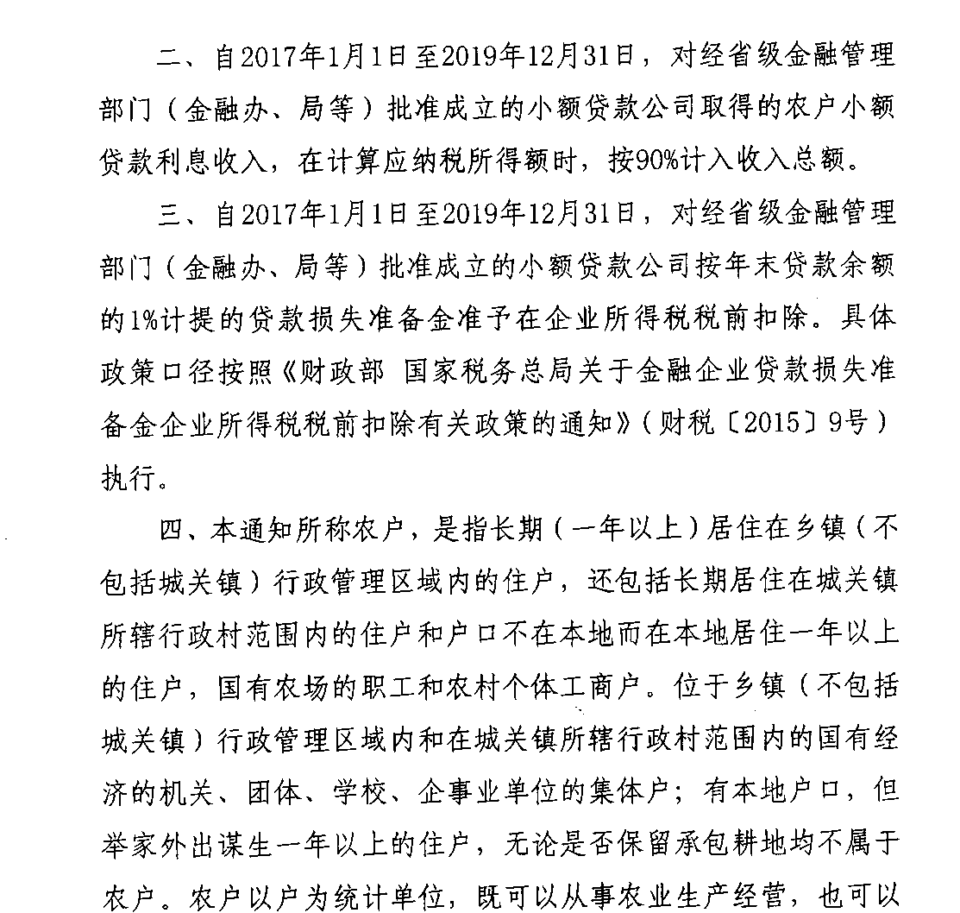





## 国家税务总局关于提高科技型中小企业研究开发费用税前加计扣除比例有关问题的公告

**国家税务总局公告2017年第18号**

根据《中华人民共和国企业所得税法》及其实施条例、《财政部 税务总局 科技部关于提高科技型中小企业研究开发费用税前加计扣除比例的通知》（财税〔2017〕34号，以下简称《通知》）和《科技部 财政部 国家税务总局关于印发〈科技型中小企业评价办法〉的通知》（国科发政〔2017〕115号，以下简称《评价办法》）的规定，现就提高科技型中小企业研究开发费用（以下简称“研发费用”）税前加计扣除比例有关问题公告如下：

一、科技型中小企业开展研发活动实际发生的研发费用，在2019年12月31日以前形成的无形资产，在2017年1月1日至2019年12月31日期间发生的摊销费用，可适用《通知》规定的优惠政策。

二、企业在汇算清缴期内按照《评价办法》第十条、第十一条、第十二条规定取得科技型中小企业登记编号的，其汇算清缴年度可享受《通知》规定的优惠政策。企业按《评价办法》第十二条规定更新信息后不再符合条件的，其汇算清缴年度不得享受《通知》规定的优惠政策。

三、科技型中小企业办理税收优惠备案时，应将按照《评价办法》取得的相应年度登记编号填入《企业所得税优惠事项备案表》“具有相关资格的批准文件（证书）及文号（编号）”栏次。

四、因不符合科技型中小企业条件而被科技部门撤销登记编号的企业，相应年度不得享受《通知》规定的优惠政策，已享受的应补缴相应年度的税款。

五、科技型中小企业享受研发费用税前加计扣除政策的其他政策口径和管理事项仍按照《国家税务总局关于企业研究开发费用税前加计扣除政策有关问题的公告》（国家税务总局公告2015年第97号）和《国家税务总局关于发布〈企业所得税优惠政策事项办理办法〉的公告》（国家税务总局公告2015年第76号）的规定执行。

六、本公告适用于2017年—2019年度企业所得税汇算清缴。

特此公告。

国家税务总局

2017年5月22日

## 国家税务总局关于贯彻落实扩大小型微利企业所得税优惠政策范围有关征管问题的公告

**国家税务总局公告2017年第23号**

根据《中华人民共和国企业所得税法实施条例》（以下简称《企业所得税法实施条例》）、《财政部 税务总局关于扩大小型微利企业所得税优惠政策范围的通知》（财税〔2017〕43号）等规定，现就小型微利企业所得税优惠政策有关征管问题公告如下：  
　　一、自2017年1月1日至2019年12月31日，符合条件的小型微利企业，无论采取查账征收方式还是核定征收方式，其年应纳税所得额低于50万元（含50万元，下同）的，均可以享受财税〔2017〕43号文件规定的其所得减按50%计入应纳税所得额，按20%的税率缴纳企业所得税的政策（以下简称“减半征税政策”）。  
　　前款所述符合条件的小型微利企业是指符合《企业所得税法实施条例》第九十二条或者财税〔2017〕43号文件规定条件的企业。  
　　企业本年度第1季度预缴企业所得税时，如未完成上一纳税年度汇算清缴，无法判断上一纳税年度是否符合小型微利企业条件的，可暂按企业上一纳税年度第4季度的预缴申报情况判别。  
　　二、符合条件的小型微利企业，在预缴和年度汇算清缴企业所得税时，通过填写纳税申报表的相关内容，即可享受减半征税政策，无需进行专项备案。  
　　三、符合条件的小型微利企业，统一实行按季度预缴企业所得税。  
　　四、本年度企业预缴企业所得税时，按照以下规定享受减半征税政策：  
　　（一）查账征收企业。上一纳税年度为符合条件的小型微利企业，分别按照以下规定处理：  
　　1.按照实际利润额预缴的，预缴时累计实际利润不超过50万元的，可以享受减半征税政策；  
　　2.按照上一纳税年度应纳税所得额平均额预缴的，预缴时可以享受减半征税政策。  
　　（二）定率征收企业。上一纳税年度为符合条件的小型微利企业，预缴时累计应纳税所得额不超过50万元的，可以享受减半征税政策。  
　　（三）定额征收企业。根据减半征税政策规定需要调减定额的，由主管税务机关按照程序调整，依照原办法征收。  
　　（四）上一纳税年度为不符合小型微利企业条件的企业，预计本年度符合条件的，预缴时累计实际利润或应纳税所得额不超过50万元的，可以享受减半征税政策。  
　　（五）本年度新成立的企业，预计本年度符合小型微利企业条件的，预缴时累计实际利润或应纳税所得额不超过50万元的，可以享受减半征税政策。  
　　五、企业预缴时享受了减半征税政策，年度汇算清缴时不符合小型微利企业条件的，应当按照规定补缴税款。  
　　六、按照本公告规定小型微利企业2017年度第1季度预缴时应享受未享受减半征税政策而多预缴的企业所得税，在以后季度应预缴的企业所得税税款中抵减。  
　　七、《国家税务总局关于发布〈中华人民共和国企业所得税月（季）度预缴纳税申报表(2015年版)等报表〉的公告》（国家税务总局公告2015年第31号）附件2《中华人民共和国企业所得税月（季）度和年度预缴纳税申报表(B类，2015年版)》填报说明第三条第（五）项中“核定定额征收纳税人，换算应纳税所得额大于30万的填‘否’”修改为“核定定额征收纳税人，换算应纳税所得额大于50万元的填‘否’”。  
　　八、《国家税务总局关于贯彻落实进一步扩大小型微利企业减半征收企业所得税范围有关问题的公告》（国家税务总局公告2015年第61号）在2016年度企业所得税汇算清缴结束后废止。  
　　特此公告。

国家税务总局

2017年6月7日

## 国家税务总局关于全民所有制企业公司制改制企业所得税处理问题的公告

**国家税务总局公告**

**2017年第34号**

为贯彻落实《中共中央 国务院关于深化国有企业改革的指导意见》和《国务院办公厅关于印发中央企业公司制改制工作实施方案的通知》（国办发〔2017〕69号），根据《财政部 国家税务总局关于企业重组业务企业所得税处理若干问题的通知》（财税〔2009〕59号）有关规定，现就全民所有制企业公司制改制企业所得税处理问题公告如下：

一、全民所有制企业改制为国有独资公司或者国有全资子公司，属于财税〔2009〕59号文件第四条规定的“企业发生其他法律形式简单改变”的，可依照以下规定进行企业所得税处理：

改制中资产评估增值不计入应纳税所得额；资产的计税基础按其原有计税基础确定；资产增值部分的折旧或者摊销不得在税前扣除。

二、全民所有制企业资产评估增值相关材料应由改制后的企业留存备查。

三、本公告适用于2017年度及以后年度企业所得税汇算清缴。此前发生的全民所有制企业公司制改制，尚未进行企业所得税处理的，可依照本公告执行。

特此公告。

国家税务总局

2017年9月22日

## 国家税务总局关于研发费用税前加计扣除归集范围有关问题的公告

**国家税务总局公告**

**2017年第40号**

为进一步做好研发费用税前加计扣除优惠政策的贯彻落实工作，切实解决政策落实过程中存在的问题，根据《财政部 国家税务总局 科技部关于完善研究开发费用税前加计扣除政策的通知》（财税〔2015〕119号）及《国家税务总局关于企业研究开发费用税前加计扣除政策有关问题的公告》（国家税务总局公告2015年第97号）等文件的规定，现就研发费用税前加计扣除归集范围有关问题公告如下：

一、人员人工费用

指直接从事研发活动人员的工资薪金、基本养老保险费、基本医疗保险费、失业保险费、工伤保险费、生育保险费和住房公积金，以及外聘研发人员的劳务费用。

（一）直接从事研发活动人员包括研究人员、技术人员、辅助人员。研究人员是指主要从事研究开发项目的专业人员；技术人员是指具有工程技术、自然科学和生命科学中一个或一个以上领域的技术知识和经验，在研究人员指导下参与研发工作的人员；辅助人员是指参与研究开发活动的技工。外聘研发人员是指与本企业或劳务派遣企业签订劳务用工协议（合同）和临时聘用的研究人员、技术人员、辅助人员。

接受劳务派遣的企业按照协议（合同）约定支付给劳务派遣企业，且由劳务派遣企业实际支付给外聘研发人员的工资薪金等费用，属于外聘研发人员的劳务费用。

（二）工资薪金包括按规定可以在税前扣除的对研发人员股权激励的支出。

（三）直接从事研发活动的人员、外聘研发人员同时从事非研发活动的，企业应对其人员活动情况做必要记录，并将其实际发生的相关费用按实际工时占比等合理方法在研发费用和生产经营费用间分配，未分配的不得加计扣除。

二、直接投入费用

指研发活动直接消耗的材料、燃料和动力费用；用于中间试验和产品试制的模具、工艺装备开发及制造费，不构成固定资产的样品、样机及一般测试手段购置费，试制产品的检验费；用于研发活动的仪器、设备的运行维护、调整、检验、维修等费用，以及通过经营租赁方式租入的用于研发活动的仪器、设备租赁费。

（一）以经营租赁方式租入的用于研发活动的仪器、设备，同时用于非研发活动的，企业应对其仪器设备使用情况做必要记录，并将其实际发生的租赁费按实际工时占比等合理方法在研发费用和生产经营费用间分配，未分配的不得加计扣除。

（二）企业研发活动直接形成产品或作为组成部分形成的产品对外销售的，研发费用中对应的材料费用不得加计扣除。

产品销售与对应的材料费用发生在不同纳税年度且材料费用已计入研发费用的，可在销售当年以对应的材料费用发生额直接冲减当年的研发费用，不足冲减的，结转以后年度继续冲减。

三、折旧费用

指用于研发活动的仪器、设备的折旧费。

（一）用于研发活动的仪器、设备，同时用于非研发活动的，企业应对其仪器设备使用情况做必要记录，并将其实际发生的折旧费按实际工时占比等合理方法在研发费用和生产经营费用间分配，未分配的不得加计扣除。

（二）企业用于研发活动的仪器、设备，符合税法规定且选择加速折旧优惠政策的，在享受研发费用税前加计扣除政策时，就税前扣除的折旧部分计算加计扣除。

四、无形资产摊销费用

指用于研发活动的软件、专利权、非专利技术（包括许可证、专有技术、设计和计算方法等）的摊销费用。

（一）用于研发活动的无形资产，同时用于非研发活动的，企业应对其无形资产使用情况做必要记录，并将其实际发生的摊销费按实际工时占比等合理方法在研发费用和生产经营费用间分配，未分配的不得加计扣除。

（二）用于研发活动的无形资产，符合税法规定且选择缩短摊销年限的，在享受研发费用税前加计扣除政策时，就税前扣除的摊销部分计算加计扣除。

五、新产品设计费、新工艺规程制定费、新药研制的临床试验费、勘探开发技术的现场试验费

指企业在新产品设计、新工艺规程制定、新药研制的临床试验、勘探开发技术的现场试验过程中发生的与开展该项活动有关的各类费用。

六、 其他相关费用

指与研发活动直接相关的其他费用，如技术图书资料费、资料翻译费、专家咨询费、高新科技研发保险费，研发成果的检索、分析、评议、论证、鉴定、评审、评估、验收费用，知识产权的申请费、注册费、代理费，差旅费、会议费，职工福利费、补充养老保险费、补充医疗保险费。

此类费用总额不得超过可加计扣除研发费用总额的10%。

七、其他事项

（一）企业取得的政府补助，会计处理时采用直接冲减研发费用方法且税务处理时未将其确认为应税收入的，应按冲减后的余额计算加计扣除金额。

（二）企业取得研发过程中形成的下脚料、残次品、中间试制品等特殊收入，在计算确认收入当年的加计扣除研发费用时，应从已归集研发费用中扣减该特殊收入，不足扣减的，加计扣除研发费用按零计算。

（三）企业开展研发活动中实际发生的研发费用形成无形资产的，其资本化的时点与会计处理保持一致。

（四）失败的研发活动所发生的研发费用可享受税前加计扣除政策。

（五）国家税务总局公告2015年第97号第三条所称“研发活动发生费用”是指委托方实际支付给受托方的费用。无论委托方是否享受研发费用税前加计扣除政策，受托方均不得加计扣除。

委托方委托关联方开展研发活动的，受托方需向委托方提供研发过程中实际发生的研发项目费用支出明细情况。

八、执行时间和适用对象

本公告适用于2017年度及以后年度汇算清缴。以前年度已经进行税务处理的不再调整。涉及追溯享受优惠政策情形的，按照本公告的规定执行。科技型中小企业研发费用加计扣除事项按照本公告执行。

国家税务总局公告2015年第97号第一条、第二条第（一）项、第二条第（二）项、第二条第（四）项同时废止。

国家税务总局

2017年11月8日

## 财政部 国家税务总局 科技部关于完善研究开发费用税前加计扣除政策的通知

**财税〔2015〕119号**

各省、自治区、直辖市、计划单列市财政厅（局）、国家税务局、地方税务局、科技厅（局），新疆生产建设兵团财务局、科技局：

根据《中华人民共和国企业所得税法》及其实施条例有关规定，为进一步贯彻落实《中共中央 国务院关于深化体制机制改革加快实施创新驱动发展战略的若干意见》精神，更好地鼓励企业开展研究开发活动（以下简称研发活动）和规范企业研究开发费用（以下简称研发费用）加计扣除优惠政策执行，现就企业研发费用税前加计扣除有关问题通知如下：

一、研发活动及研发费用归集范围。

本通知所称研发活动，是指企业为获得科学与技术新知识，创造性运用科学技术新知识，或实质性改进技术、产品（服务）、工艺而持续进行的具有明确目标的系统性活动。

（一）允许加计扣除的研发费用。

企业开展研发活动中实际发生的研发费用，未形成无形资产计入当期损益的，在按规定据实扣除的基础上，按照本年度实际发生额的50%，从本年度应纳税所得额中扣除；形成无形资产的，按照无形资产成本的150%在税前摊销。研发费用的具体范围包括：

1.人员人工费用。

直接从事研发活动人员的工资薪金、基本养老保险费、基本医疗保险费、失业保险费、工伤保险费、生育保险费和住房公积金，以及外聘研发人员的劳务费用。

2.直接投入费用。

（1）研发活动直接消耗的材料、燃料和动力费用。

（2）用于中间试验和产品试制的模具、工艺装备开发及制造费，不构成固定资产的样品、样机及一般测试手段购置费，试制产品的检验费。

（3）用于研发活动的仪器、设备的运行维护、调整、检验、维修等费用，以及通过经营租赁方式租入的用于研发活动的仪器、设备租赁费。

3.折旧费用。

用于研发活动的仪器、设备的折旧费。

4.无形资产摊销。

用于研发活动的软件、专利权、非专利技术（包括许可证、专有技术、设计和计算方法等）的摊销费用。

5.新产品设计费、新工艺规程制定费、新药研制的临床试验费、勘探开发技术的现场试验费。

6.其他相关费用。

与研发活动直接相关的其他费用，如技术图书资料费、资料翻译费、专家咨询费、高新科技研发保险费，研发成果的检索、分析、评议、论证、鉴定、评审、评估、验收费用，知识产权的申请费、注册费、代理费，差旅费、会议费等。此项费用总额不得超过可加计扣除研发费用总额的10%。

7.财政部和国家税务总局规定的其他费用。

（二）下列活动不适用税前加计扣除政策。

1.企业产品（服务）的常规性升级。

2.对某项科研成果的直接应用，如直接采用公开的新工艺、材料、装置、产品、服务或知识等。

3.企业在商品化后为顾客提供的技术支持活动。

4.对现存产品、服务、技术、材料或工艺流程进行的重复或简单改变。

5.市场调查研究、效率调查或管理研究。

6.作为工业（服务）流程环节或常规的质量控制、测试分析、维修维护。

7.社会科学、艺术或人文学方面的研究。

二、特别事项的处理

1.企业委托外部机构或个人进行研发活动所发生的费用，按照费用实际发生额的80%计入委托方研发费用并计算加计扣除，受托方不得再进行加计扣除。委托外部研究开发费用实际发生额应按照独立交易原则确定。

委托方与受托方存在关联关系的，受托方应向委托方提供研发项目费用支出明细情况。

企业委托境外机构或个人进行研发活动所发生的费用，不得加计扣除。

2.企业共同合作开发的项目，由合作各方就自身实际承担的研发费用分别计算加计扣除。

3.企业集团根据生产经营和科技开发的实际情况，对技术要求高、投资数额大，需要集中研发的项目，其实际发生的研发费用，可以按照权利和义务相一致、费用支出和收益分享相配比的原则，合理确定研发费用的分摊方法，在受益成员企业间进行分摊，由相关成员企业分别计算加计扣除。

4.企业为获得创新性、创意性、突破性的产品进行创意设计活动而发生的相关费用，可按照本通知规定进行税前加计扣除。---申报表7010第28行体现

创意设计活动是指多媒体软件、动漫游戏软件开发，数字动漫、游戏设计制作；房屋建筑工程设计（绿色建筑评价标准为三星）、风景园林工程专项设计；工业设计、多媒体设计、动漫及衍生产品设计、模型设计等。

三、会计核算与管理

1.企业应按照国家财务会计制度要求，对研发支出进行会计处理；同时，对享受加计扣除的研发费用按研发项目设置辅助账，准确归集核算当年可加计扣除的各项研发费用实际发生额。企业在一个纳税年度内进行多项研发活动的，应按照不同研发项目分别归集可加计扣除的研发费用。

2.企业应对研发费用和生产经营费用分别核算，准确、合理归集各项费用支出，对划分不清的，不得实行加计扣除。

四、不适用税前加计扣除政策的行业

1.烟草制造业。

2.住宿和餐饮业。

3.批发和零售业。

4.房地产业。

5.租赁和商务服务业。

6.娱乐业。

7.财政部和国家税务总局规定的其他行业。

上述行业以《国民经济行业分类与代码（GB/4754-2011）》为准，并随之更新。

五、管理事项及征管要求

1.本通知适用于会计核算健全、实行查账征收并能够准确归集研发费用的居民企业。

2.企业研发费用各项目的实际发生额归集不准确、汇总额计算不准确的，税务机关有权对其税前扣除额或加计扣除额进行合理调整。

3.税务机关对企业享受加计扣除优惠的研发项目有异议的，可以转请地市级（含）以上科技行政主管部门出具鉴定意见，科技部门应及时回复意见。企业承担省部级（含）以上科研项目的，以及以前年度已鉴定的跨年度研发项目，不再需要鉴定。

4.企业符合本通知规定的研发费用加计扣除条件而在2016年1月1日以后未及时享受该项税收优惠的，可以追溯享受并履行备案手续，追溯期限最长为3年。

5.税务部门应加强研发费用加计扣除优惠政策的后续管理，定期开展核查，年度核查面不得低于20%。

六、执行时间

本通知自2016年1月1日起执行。《国家税务总局关于印发〈企业研究开发费用税前扣除管理办法（试行）〉的通知》（国税发〔2008〕116号）和《财政部 国家税务总局关于研究开发费用税前加计扣除有关政策问题的通知》（财税〔2013〕70号）同时废止。

　　财政部 国家税务总局 科技部

2015年11月2日

## 国家税务总局关于实施高新技术企业所得税优惠政策有关问题的公告

**国家税务总局公告2017年第24号**

为贯彻落实高新技术企业所得税优惠政策，根据《科技部 财政部 国家税务总局关于修订印发〈高新技术企业认定管理办法〉的通知》（国科发火〔2016〕32号，以下简称《认定办法》）及《科技部 财政部 国家税务总局关于修订印发〈高新技术企业认定管理工作指引〉的通知》（国科发火〔2016〕195号，以下简称《工作指引》）以及相关税收规定，现就实施高新技术企业所得税优惠政策有关问题公告如下：  
　　一、企业获得高新技术企业资格后，自高新技术企业证书注明的发证时间所在年度起申报享受税收优惠，并按规定向主管税务机关办理备案手续。  
　　企业的高新技术企业资格期满当年，在通过重新认定前，其企业所得税暂按15%的税率预缴，在年底前仍未取得高新技术企业资格的，应按规定补缴相应期间的税款。  
　　二、对取得高新技术企业资格且享受税收优惠的高新技术企业，税务部门如在日常管理过程中发现其在高新技术企业认定过程中或享受优惠期间不符合《认定办法》第十一条规定的认定条件的，应提请认定机构复核。复核后确认不符合认定条件的，由认定机构取消其高新技术企业资格，并通知税务机关追缴其证书有效期内自不符合认定条件年度起已享受的税收优惠。  
　　三、享受税收优惠的高新技术企业，每年汇算清缴时应按照《国家税务总局关于发布〈企业所得税优惠政策事项办理办法〉的公告》（国家税务总局公告2015年第76号）规定向税务机关提交企业所得税优惠事项备案表、高新技术企业资格证书履行备案手续，同时妥善保管以下资料留存备查：  
　　1.高新技术企业资格证书；  
　　2.高新技术企业认定资料；  
　　3.知识产权相关材料；  
　　4.年度主要产品(服务)发挥核心支持作用的技术属于《国家重点支持的高新技术领域》规定范围的说明，高新技术产品（服务）及对应收入资料；  
　　5.年度职工和科技人员情况证明材料；  
　　6.当年和前两个会计年度研发费用总额及占同期销售收入比例、研发费用管理资料以及研发费用辅助账，研发费用结构明细表（具体格式见《工作指引》附件2）；  
　　7.省税务机关规定的其他资料。  
　　四、本公告适用于2017年度及以后年度企业所得税汇算清缴。2016年1月1日以后按《认定办法》认定的高新技术企业按本公告规定执行。2016年1月1日前按《科技部 财政部 国家税务总局关于印发〈高新技术企业认定管理办法〉的通知》（国科发火〔2008〕172号）认定的高新技术企业，仍按《国家税务总局关于实施高新技术企业所得税优惠有关问题的通知》（国税函〔2009〕203号）和国家税务总局公告2015年第76号的规定执行。  
　　《国家税务总局关于高新技术企业资格复审期间企业所得税预缴问题的公告》（国家税务总局公告2011年第4号）同时废止。

特此公告。

国家税务总局

2017年6月19日

## 关于公益性捐赠支出企业所得税税前结转扣除有关政策的通知

**财政部 税务总局**

**财税〔2018〕15号**

各省、自治区、直辖市、计划单列市财政厅（局）、国家税务局、地方税务局，新疆生产建设兵团财政局：

根据《中华人民共和国企业所得税法》和《中华人民共和国企业所得税法实施条例》的有关规定，现就公益性捐赠支出企业所得税税前结转扣除有关政策通知如下：

一、企业通过公益性社会组织或者县级（含县级）以上人民政府及其组成部门和直属机构，用于慈善活动、公益事业的捐赠支出，在年度利润总额12%以内的部分，准予在计算应纳税所得额时扣除；超过年度利润总额12%的部分，准予结转以后三年内在计算应纳税所得额时扣除。

本条所称公益性社会组织，应当依法取得公益性捐赠税前扣除资格。

本条所称年度利润总额，是指企业依照国家统一会计制度的规定计算的大于零的数额。

二、企业当年发生及以前年度结转的公益性捐赠支出，准予在当年税前扣除的部分，不能超过企业当年年度利润总额的12%。

三、企业发生的公益性捐赠支出未在当年税前扣除的部分，准予向以后年度结转扣除，但结转年限自捐赠发生年度的次年起计算最长不得超过三年。

四、企业在对公益性捐赠支出计算扣除时，应先扣除以前年度结转的捐赠支出，再扣除当年发生的捐赠支出。

五、本通知自2017年1月1日起执行。2016年9月1日至2016年12月31日发生的公益性捐赠支出未在2016年税前扣除的部分，可按本通知执行。

　　财政部 税务总局

2018年2月11日

## 国家税务总局关于发布《企业所得税优惠政策事项办理办法》的公告

**国家税务总局公告2015年第76号**

为转变政府职能，优化纳税服务，提高管理水平，有效落实企业所得税各项优惠政策，国家税务总局制定了《企业所得税优惠政策事项办理办法》，现予以发布。  
　　特此公告。

附件：1.[企业所得税优惠事项备案管理目录（2015年版）](http://hd.chinatax.gov.cn/guoshui/action/ShowAppend.do?id=14277)

2.[企企业所得税优惠事项备案表](http://hd.chinatax.gov.cn/guoshui/action/ShowAppend.do?id=14278)

3.[汇总纳税企业分支机构已备案优惠事项清单](http://hd.chinatax.gov.cn/guoshui/action/ShowAppend.do?id=14279)

国家税务总局  
2015年11月12日

## 企业所得税优惠政策事项办理办法

第一条 为落实国务院简政放权、放管结合、优化服务要求，规范企业所得税优惠政策事项（以下简称优惠事项）办理，根据《中华人民共和国企业所得税法》及其实施条例（以下简称企业所得税法）、《中华人民共和国税收征收管理法》及其实施细则（以下简称税收征管法）、《国家税务总局关于发布〈税收减免管理办法〉的公告》（国家税务总局公告2015年第43号）制定本办法。  
　　第二条 本办法所称税收优惠，是指企业所得税法规定的优惠事项，以及税法授权国务院和民族自治地方制定的优惠事项。包括免税收入、减计收入、加计扣除、加速折旧、所得减免、抵扣应纳税所得额、减低税率、税额抵免、民族自治地方分享部分减免等。  
　　本办法所称企业，是指企业所得税法规定的居民企业。  
　　第三条 企业应当自行判断其是否符合税收优惠政策规定的条件。凡享受企业所得税优惠的，应当按照本办法规定向税务机关履行备案手续，妥善保管留存备查资料。留存备查资料参见《企业所得税优惠事项备案管理目录》（以下简称《目录》，见附件1）。  
　　税务总局编制并根据需要适时更新《目录》。  
　　第四条 本办法所称备案，是指企业向税务机关报送《企业所得税优惠事项备案表》（以下简称《备案表》，见附件2），并按照本办法规定提交相关资料的行为。  
　　第五条 本办法所称留存备查资料，是指与企业享受优惠事项有关的合同（协议）、证书、文件、会计账册等资料。具体按照《目录》列示优惠事项对应的留存备查资料执行。  
　　省、自治区、直辖市和计划单列市国家税务局、地方税务局（以下简称省税务机关）对《目录》列示的部分优惠事项，可以根据本地区的实际情况，联合补充规定其他留存备查资料。  
　　第六条 企业对报送的备案资料、留存备查资料的真实性、合法性承担法律责任。  
　　第七条 企业应当不迟于年度汇算清缴纳税申报时备案。  
　　第八条 企业享受定期减免税，在享受优惠起始年度备案。在减免税起止时间内，企业享受优惠政策条件无变化的，不再履行备案手续。企业享受其他优惠事项，应当每年履行备案手续。  
　　企业同时享受多项税收优惠，或者某项税收优惠需要分不同项目核算的，应当分别备案。主要包括：研发费用加计扣除、所得减免项目，以及购置用于环境保护、节能节水、安全生产等专用设备投资抵免税额等优惠事项。  
　　定期减免税事项，按照《目录》优惠事项“政策概述”中列示的“定期减免税”执行。  
　　第九条 定期减免税优惠事项备案后有效年度内，企业减免税条件发生变化的，按照以下情况处理：  
　　（一）仍然符合优惠事项规定，但备案内容需要变更的，企业在变化之日起15日内，向税务机关办理变更备案手续。  
　　（二）不再符合税法有关规定的，企业应当主动停止享受税收优惠。  
　　第十条 企业应当真实、完整填报《备案表》，对需要附送相关纸质资料的，应当一并报送。税务机关对纸质资料进行形式审核后原件退还企业，复印件税务机关留存。  
　　企业享受小型微利企业所得税优惠政策、固定资产加速折旧（含一次性扣除）政策，通过填写纳税申报表相关栏次履行备案手续。  
　　第十一条 企业可以到税务机关备案，也可以采取网络方式备案。按照本办法规定需要附送相关纸质资料的企业，应当到税务机关备案。  
　　备案实施方式，由省税务机关确定。  
　　第十二条 税务机关受理备案时，审核《备案表》内容填写是否完整，附送资料是否齐全。具体按照以下情况处理：  
　　（一）《备案表》符合规定形式，填报内容完整，附送资料齐全的，税务机关应当受理，在《备案表》中标注受理意见，注明日期，加盖专用印章。  
　　（二）《备案表》不符合规定形式，或者填报内容不完整，或者附送资料不齐全的，税务机关应当一次性告知企业补充更正。企业对《备案表》及附送资料补充更正后符合规定的，税务机关应及时受理备案。  
　　对于到税务机关备案的，税务机关应当场告知受理意见。对于网络方式备案的，税务机关收到电子备案信息起2个工作日内告知受理意见。  
　　第十三条 对于不符合税收优惠政策条件的优惠事项，企业已经申报享受税收优惠的，应当予以调整。  
　　第十四条 跨地区（省、自治区、直辖市和计划单列市）经营汇总纳税企业（以下简称汇总纳税企业）的优惠事项，按以下情况办理：  
　　（一）分支机构享受所得减免、研发费用加计扣除、安置残疾人员、促进就业、部分区域性税收优惠（西部大开发、经济特区、上海浦东新区、深圳前海、广东横琴、福建平潭），以及购置环境保护、节能节水、安全生产等专用设备投资抵免税额优惠，由二级分支机构向其主管税务机关备案。其他优惠事项由总机构统一备案。  
　　（二）总机构应当汇总所属二级分支机构已备案优惠事项，填写《汇总纳税企业分支机构已备案优惠事项清单》（见附件3），随同企业所得税年度纳税申报表一并报送其主管税务机关。  
　　同一省、自治区、直辖市和计划单列市内跨地区经营的汇总纳税企业优惠事项的备案管理，由省税务机关确定。  
　　第十五条 企业应当按照税务机关要求限期提供留存备查资料，以证明其符合税收优惠政策条件。  
　　企业不能提供留存备查资料，或者留存备查资料与实际生产经营情况、财务核算、相关技术领域、产业、目录、资格证书等不符，不能证明企业符合税收优惠政策条件的，税务机关追缴其已享受的减免税，并按照税收征管法规定处理。  
　　企业留存备查资料的保存期限为享受优惠事项后10年。税法规定与会计处理存在差异的优惠事项，保存期限为该优惠事项有效期结束后10年。  
　　第十六条 企业已经享受税收优惠但未按照规定备案的，企业发现后，应当及时补办备案手续，同时提交《目录》列示优惠事项对应的留存备查资料。税务机关发现后，应当责令企业限期备案，并提交《目录》列示优惠事项对应的留存备查资料。  
　　第十七条 税务机关应当严格按照本办法规定管理优惠事项，严禁擅自改变税收优惠管理方式，不得以任何理由变相实施行政审批。同时，要全方位做好对企业税收优惠备案的服务工作。  
　　第十八条 税务机关发现企业预缴申报享受某项税收优惠存在疑点的，应当进行风险提示。必要时，可以要求企业提前履行备案手续或者进行核查。  
　　第十九条 税务机关应当采取税收风险管理、稽查、纳税评估等后续管理方式，对企业享受税收优惠情况进行核查。  
　　第二十条 税务机关后续管理中，发现企业已享受的税收优惠不符合税法规定条件的，应当责令其停止享受优惠，追缴税款及滞纳金。属于弄虚作假的，按照税收征管法有关规定处理。  
　　第二十一条 本办法施行前已经履行审批、审核或者备案程序的定期减免税，不再重新备案。  
　　第二十二条 本办法适用于2015年及以后年度企业所得税优惠政策事项办理工作。

# 第三部分 相关问题

一、企业无偿提供劳务是否视同销售

企业发生非货币性资产交换，以及将货物、财产、劳务用于捐赠、偿债、赞助、集资、广告、样品、职工福利或者利润分配等用途的，应当视同销售货物、转让财产或者提供劳务，但国务院财政、税务主管部门另有规定的除外。

二、房地产企业在商品房预售阶段取得预收房款，是按照房款全额作为计算预计毛利额的基数，还是按不含增值税额的房款作为计算预计毛利额的基数

企业销售未完工开发产品取得的收入口径暂按以下公式计算：企业销售未完工开发产品取得的收入=预售收入/（1+税率或征收率），并以此作为计算预计毛利额的依据。

三、企业发生租赁房屋及公用费用支出如何税前扣除

企业因生产经营需要租赁房屋，实际发生的房屋租赁费支出，可凭房屋租赁合同及合法凭证税前扣除。按合同约定应由承租方负担房屋租赁相关费用（如煤水电气、物业费等等）的，承租方实际发生的支出，可凭房屋租赁合同及发票原件税前扣除。

属于共同负担的没有独立计量系统所发生的与生成经营有关的费用，如：煤、水、电费及代收的污水处理费等，能够取得发票的，凭相关合同协议和发票进行税前扣除；无法单独取得发票或与其他用户共同取得一张发票的，其实际发生的费用，可凭相关合同协议、发票复印件、分摊金额证明及划款凭证，据实在税前扣除。

3.企业为职工提供住宿而发生的房屋租赁支出,凭房屋租赁合同及合法凭证在职工福利费中列支；企业为职工报销个人租房费，可凭出租方开具的发票（发票抬头可为企业职工个人）在职工福利费中列支。

四、实行统借统还办法的企业资金拆借利息的税前扣除问题

依据《财政部 国家税务总局关于全面推开营业税改征增值税试点的通知》（财税[2016]36号）对统借统还业务的规定：企业集团或企业集团中的核心企业以及集团所属财务公司按不高于支付给金融机构的借款利率水平或者支付的债券票面利率水平，向企业集团或者集团内下属单位收取的利息免征增值税；统借方向资金使用单位收取的利息，高于支付给金融机构的借款利率水平或者支付的债券票面利率水平的，应全额缴纳增值税。因此，对实行统借统还办法的企业集团，支付利息方向统借方支付的利息支出，在符合《国家税务总局关于企业所得税若干问题的公告》（2011年第34号）第一条规定的范围内，凭发票在税前扣除凭证。

五、企业发生的借款利息支出税前扣除凭证问题

1. 企业向银行借款发生的利息支出，2017年暂凭银行利息结算单在税前扣除。

2.企业向非银行金融机构借款发生的利息支出，凭发票在税前扣除。

3.企业向非金融企业借款发生的利息支出,按照《国家税务总局关于企业所得税若干问题的公告》（2011年第34号）规定，不超过金融企业同期同类贷款利率计算的数额，凭发票准予税前扣除。

六、企业租赁交通工具发生的支出如何税前扣除问题

（一）企业由于生产经营需要，租入其他企业或具有营运资质的个人的交通运输工具（含班车），发生的租赁费及与其相关的费用，按照合同（协议）约定，凭租赁合同（协议）及合法凭证，准予扣除。

（二）企业由于生产经营需要，向具有营运资质以外的个人租入交通运输工具（含班车），发生的租赁费，凭租赁合同（协议）及合法凭证，准予扣除，租赁费以外的其他各项费用不得税前扣除。

七、企业发生的差旅费支出如何税前扣除

1.纳税人可根据企业生产经营实际情况，自行制定本企业的差旅费报销制度留存企业备查。其发生的与其经营活动相关的、合理的差旅费支出允许在税前扣除

2.纳税人发生的与其经营活动有关的合理的差旅费，应能够提供证明其真实性的有效凭证和相关证明材料，否则，不得在税前扣除。差旅费的证明材料应包括:出差人员姓名、地点、时间、工作任务、支付凭证等。

八、企业为职工体检产生的费用可否税前扣除

根据《国家税务总局关于企业工资薪金及职工福利费扣除问题的通知》（国税函【2009】3号）第三条第二款规定，企业为员工进行体检(含新员工入职体检)实际发生的费用作为企业职工福利费在税前扣除。

才可判定为科技人员。